муниципальное образование пуровский район

**АДМИНИСТРАЦИЯ**

ПОстановлЕНИЕ

|  |  |  |  |  |  |  |  |
| --- | --- | --- | --- | --- | --- | --- | --- |
| 19 |  | июля | 201 | 8 | г. | № | 268-ПА |
| г. Тарко-Сале | | | | | | | |
| **Об утверждении Инвестиционного паспорта Пуровского района** | | | | | | | |

В соответствии с Планом мероприятий ("дорожная карта") по внедрению изменений, направленных на развитие малого и среднего предпринимательства и снятие административных барьеров, в том числе успешных практик, включенных в Атлас муниципальных практик, на территории Пуровского района, утвержденным постановлением Администрации района от 01.08.2016 № 320-ПА, постановлением Администрации района от 09.01.2017 № 1-ПА "Об утверждении Положения об инвестиционном паспорте" постановляет:

1. Утвердить прилагаемый инвестиционный паспорт Пуровского района.

2. Признать утратившим силу постановление Администрации района от 28.02.2017 № 42-ПА "Об утверждении Инвестиционного паспорта Пуровского района".

3. Управлению информационно-аналитических исследований и связей с общественностью Администрации Пуровского района (И.С. Аракелова) разместить настоящее постановление на официальном сайте муниципального образования Пуровский район.

4. Опубликовать настоящее постановление в Пуровской районной муниципальной общественно-политической газете "Северный луч".

5. Контроль исполнения настоящего постановления возложить на заместителя Главы Администрации района по вопросам экономики В.А. Поколюкина.

Глава района А.Н. Нестерук

УТВЕРЖДЕН

постановлением Администрации района

от 19 июля 2018 года № 268-ПА

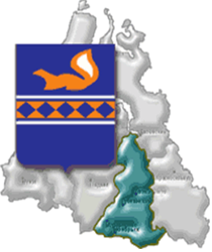

|  |
| --- |
| **Инвестиционный паспорт Пуровского района** |

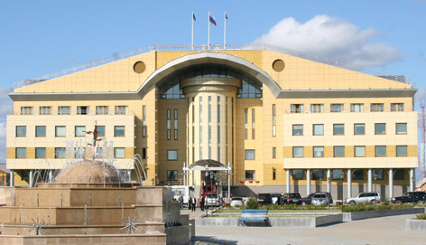

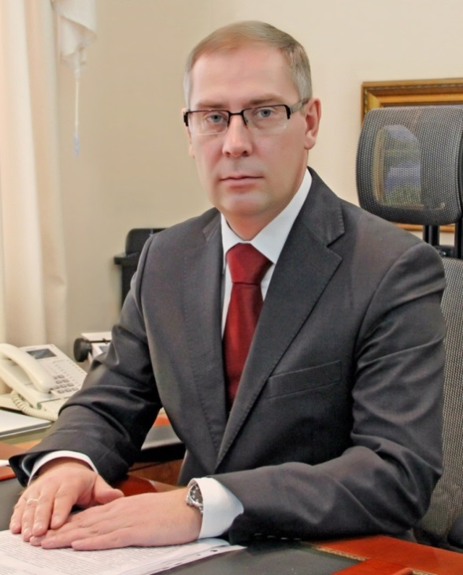Уважаемые инвесторы!

Пуровский район приглашает вас к взаимовыгодному сотрудничеству в целях организации эффективного производства конкурентоспособных товаров и услуг.

Наш район является крупным центром добычи углеводородного сырья не только в масштабах Ямала, но и всей России. Построен лесопромышленный комплекс по многопрофильной переработке древесины, действует крупный завод по переработке углеводородного сырья. Капитальные вложения в развитие нашей территории перспективны.

На территории Пуровского района активно развиваются предприятия агропромышленного комплекса. Сельскохозяйственные предприятия ежегодно наращивают объемы вылова и реализации рыбы, растут показатели собираемости дикоросов. Основное рыбоперерабатывающее предприятие района – завод ООО "Пур-рыба" – является не просто конкурентоспособным по качеству выпускаемой продукции, его деликатесы известны далеко за пределами района. Предприятие неоднократно побеждало в окружном конкурсе "Лучшее на Ямале".

Пуровский район обладает значительным потенциалом туристского предложения, основанного на уникальных природных ресурсах, и является одной из уникальнейших территорий по богатству культурно-исторического наследия коренных малочисленных народов Севера, ландшафтного разнообразия территории, ресурсов этнографического, событийного, экологического, рыболовного, водного, историко-познавательного и спортивного туризма с активными формами отдыха.

Для размещения производственных объектов имеются свободные земельные участки, в районе разработана и действует программа поддержки субъектов малого и среднего предпринимательства.

Мы готовы оказывать поддержку предпринимателям и инвесторам, создавать благоприятные условия для реализации проектов, которые будут способствовать развитию инфраструктуры района, укреплять его экономический потенциал.

**С уважением,**

**Глава Пуровского района**

**А.Н. Нестерук**

Оглавление

1. Общие сведения 4

1.1. Географическое положение 4

1.2. Природно-климатические условия 5

1.3. Ресурсно-сырьевой потенциал 7

2. Экономика 8

2.1. Основные показатели социально-экономического развития 8

2.2. Демографическая характеристика 9

2.3. Рынок труда и занятость 10

2.4. Промышленный комплекс 10

2.5. Агропромышленный комплекс 13

2.6. Предпринимательство 17

2.7. Потребительский рынок 18

3. Инфраструктура 23

3.1. Улично-дорожная сеть 23

3.2. Транспорт 25

3.2.1. Автомобильный транспорт 25

3.2.2. Речной пассажирский транспорт 26

3.2.3. Воздушный транспорт 26

3.3. Связь 27

3.4. Жилищно-коммунальное хозяйство 28

3.4.1. Жилищный фонд 28

3.4.2. Коммунальный комплекс 28

4. Архитектура и строительство 29

4.1. Строительство 29

4.2. Архитектура 30

4.3. Жилищная политика 31

5. Инвестиции 31

6. Социальная сфера 33

6.1. Образование 33

6.2. Физическая культура и спорт 34

6.3. Культура 36

6.4. Молодежная политика и туризм 36

7.1. Нормативно-правовые акты, регулирующие осуществление инвестиционной деятельности 39

7.2. Информация о незадействованных производственных помещениях на территории Пуровского района 42

7.3. Информация о свободных земельных участках на территории Пуровского района 49

7.4. Инвестиционные проекты, возможные к реализации на территории Пуровского района 53

# 1. Общие сведения

# 1.1. Географическое положение

|  |  |  |  |
| --- | --- | --- | --- |
| |  |  | | --- | --- | | [Герб](https://ru.wikipedia.org/wiki/%D0%93%D0%B5%D1%80%D0%B1_%D0%9F%D1%83%D1%80%D0%BE%D0%B2%D1%81%D0%BA%D0%BE%D0%B3%D0%BE_%D1%80%D0%B0%D0%B9%D0%BE%D0%BD%D0%B0) [Purovskiy rajon gerb.gif](https://commons.wikimedia.org/wiki/File:Purovskiy_rajon_gerb.gif?uselang=ru) | [Флаг](https://ru.wikipedia.org/wiki/%D0%A4%D0%BB%D0%B0%D0%B3_%D0%9F%D1%83%D1%80%D0%BE%D0%B2%D1%81%D0%BA%D0%BE%D0%B3%D0%BE_%D1%80%D0%B0%D0%B9%D0%BE%D0%BD%D0%B0) [Flag of Purovsky rayon (Yamal Nenetsia).svg](https://commons.wikimedia.org/wiki/File:Flag_of_Purovsky_rayon_(Yamal_Nenetsia).svg?uselang=ru) | | |
| Страна | [Flag of Russia.svg](https://ru.wikipedia.org/wiki/%D0%A0%D0%BE%D1%81%D1%81%D0%B8%D1%8F) [Россия](https://ru.wikipedia.org/wiki/%D0%A0%D0%BE%D1%81%D1%81%D0%B8%D1%8F) |
| Статус | [Муниципальный район](https://ru.wikipedia.org/wiki/%D0%9C%D1%83%D0%BD%D0%B8%D1%86%D0%B8%D0%BF%D0%B0%D0%BB%D1%8C%D0%BD%D1%8B%D0%B9_%D1%80%D0%B0%D0%B9%D0%BE%D0%BD) |
| Входит в | [Ямало-Ненецкий автономный округ](https://ru.wikipedia.org/wiki/%D0%AF%D0%BC%D0%B0%D0%BB%D0%BE-%D0%9D%D0%B5%D0%BD%D0%B5%D1%86%D0%BA%D0%B8%D0%B9_%D0%B0%D0%B2%D1%82%D0%BE%D0%BD%D0%BE%D0%BC%D0%BD%D1%8B%D0%B9_%D0%BE%D0%BA%D1%80%D1%83%D0%B3) |
| Включает | 8 муниципальных образований |
| Административный центр | город [Тарко-Сале](https://ru.wikipedia.org/wiki/%D0%A2%D0%B0%D1%80%D0%BA%D0%BE-%D0%A1%D0%B0%D0%BB%D0%B5) |
| Дата образования | 1932 |
| Глава района | Нестерук Андрей Никонорович |
| Население (на 01.01.201[8](https://ru.wikipedia.org/wiki/2017)) | 51 792 чел. |
| Плотность | 0,48 чел./[км²](https://ru.wikipedia.org/wiki/%D0%9A%D0%BC%C2%B2) |
| Национальный состав | русские – 62 %, украинцы – 9 %, ненцы – 7 %, татары – 4 % |
| Площадь | 10 878,86 тыс. га (3-е место) |
| Часовой пояс | [MSK+2](https://ru.wikipedia.org/wiki/%D0%95%D0%BA%D0%B0%D1%82%D0%B5%D1%80%D0%B8%D0%BD%D0%B1%D1%83%D1%80%D0%B3%D1%81%D0%BA%D0%BE%D0%B5_%D0%B2%D1%80%D0%B5%D0%BC%D1%8F) ([UTC+5](https://ru.wikipedia.org/wiki/UTC%2B5)) |
| Код автом. номеров | 89 |
| Официальный сайт | www.puradm.ru |
| https://lh3.googleusercontent.com/lrp5VHibSgCGidffHz1XCiHwCWzq00eSy_r4-0GPY3tzEikyBj_2ksf6ldhjQb3jMaCSfoE=s85 | |

Пуровский район находится на юго-востоке Ямало-Ненецкого автономного округа между 62-67º с.ш. и 73-81º в.д. и является важным территориальным "промышленным узлом" восточного экономического района Ямало-Ненецкого автономного округа (рис. 1). Его очертания практически совпадают с границами бассейна реки Пур (от которой район и получил название), ограниченного водоразделами: с юга – Сибирские Увалы, с востока – с реки Таз, с запада – реки Надым.

В переводе с ненецкого "Пур" –"большая, бурлящая, шумная река". Пур делит район на почти равные по площади лево- и правобережье.

На территории бассейна реки Пур, кроме нашего района, находятся и другие самостоятельные муниципальные образования: городские округа Губкинский, Ноябрьск, Муравленко, Новый Уренгой. Пуровский район играет важную роль в геополитических и стратегических интересах России в связи с сосредоточением здесь специфических природных условий и ресурсов.

С востока Пуровский район граничит с Красноселькупским районом, с запада – с Надымским, с севера – с Тазовским, омывается водами Тазовской губы. Южная граница с Ханты-Мансийским автономным округом – Югрой тянется на 530 км. Интересно, что в Ямало-Ненецком автономном округе Пуровский район считается "южным" при том, что почти четверть его территории находится за Северным полярным кругом.

Площадь территории района – 108,8 тыс. км2 (1/6 часть Ямало-Ненецкого автономного округа). По величине это третий район округа, уступающий лишь Тазовскому и Ямальскому районам. Протяженность с севера на юг более 600 км, с запада на восток более 350 км. Крайние точки Пуровской земли лежат на тех же широтах, что и Финляндия. Район расположен в четвертом часовом поясе. Разница во времени с Москвой – 2 часа. Расстояние от города Тарко-Сале до Тюмени – 1 080 км, до Москвы – 2 600 км.

Рисунок 1

Географическое положение муниципального образования Пуровский район

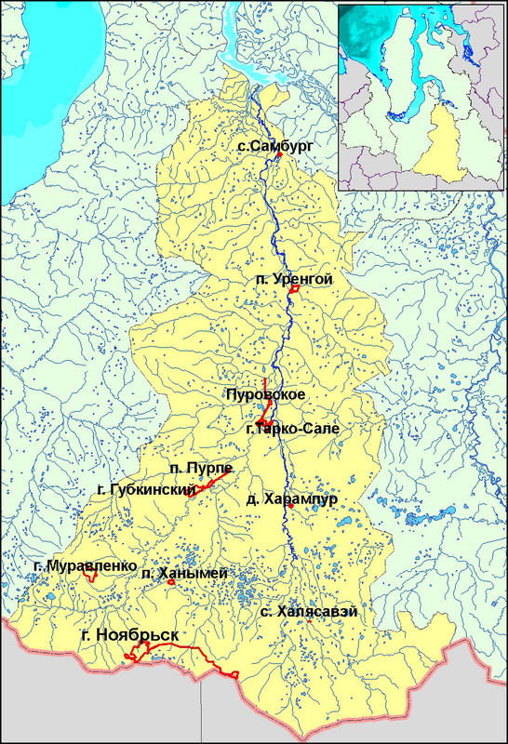

## 

# 1.2. Природно-климатические условия

Климат района характеризуется как суровый и континентальный. Это проявляется в низких зимних температурах, большой амплитуде температур холодного и теплого периодов года. Зимой господствует Азиатский антициклон с ясной солнечной погодой, способствующей выхолаживанию атмосферы и падению температур до -55º С и ниже. Понижение температур идет с юга на север и с запада на восток.

Климатические условия на территории округа формируют неравномерное поступление в течение года солнечной радиации, атмосферная циркуляция и близость холодного моря. Некоторое смягчающее влияние на климат оказывает значительное участие проникающих с циклонами воздушных масс Атлантического океана. Резкие перепады атмосферного давления ведут к быстрым изменениям погоды и колебаниям температуры. Лето относительно теплое для этих широт, влажное.

Основные характеристики климата района:

– суровая продолжительная зима (в городе Тарко-Сале – 217 дней) с длительными морозами и устойчивым снежным покровом;

– короткое холодное лето (в городе Тарко-Сале – 68 дней);

– короткие переходные периоды, особенно весна (в городе Тарко-Сале – 26 дней);

– поздние весенние и ранние осенние заморозки;

– короткий безморозный период.

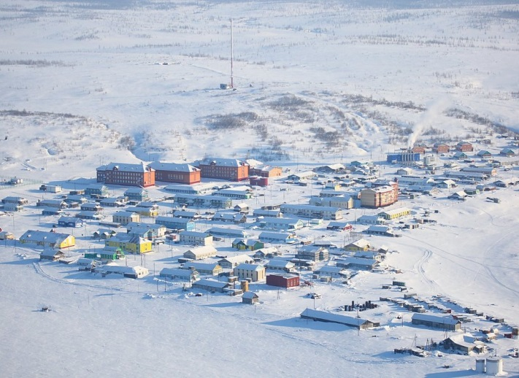 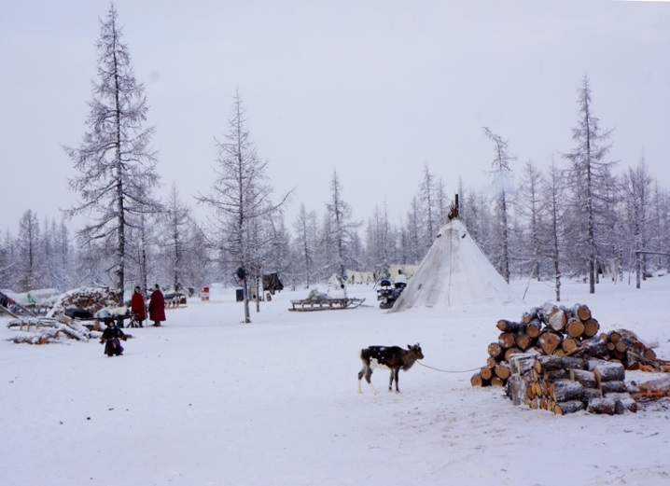

Значительная протяженность района от Тазовской губы до Сибирских увалов предопределяет разнообразие ландшафтно-климатических условий. Центральную часть района занимает Пуровская низменность с отметками 5 – 25 м над уровнем моря. От пониженной центральной части к границам района местность повышается до небольших возвышенностей. На востоке это Пур-Тазовская возвышенность с высотными отметками 150-200 м; на западе – возвышенность Сятты, на 120 м поднимающаяся над уровнем моря; на юге – Сибирские увалы, достигающие 100-155 м над уровнем моря.

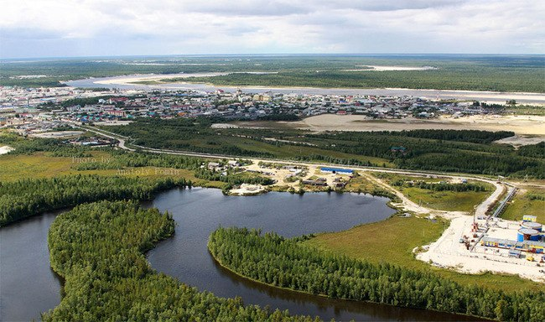

В пределах Пуровского района выделяются три природные зоны: тундра, лесотундра и лесная таежная зона, внутри которой прослеживаются подзоны и провинции. Распространены многолетнемерзлые породы весьма разнообразного характера.

В северной части района (до 660 с.ш.), в области слитного залегания современной и древней мерзлоты многолетнемерзлые породы имеют сплошное распространение. Мощность многолетнемерзлых пород в этой части района составляет 100-400 м; температура мерзлой толщи водораздельных плато – минус 5 – 7 градусов Цельсия, а в речных долинах – от минус 3 до минус 5 градусов Цельсия.

Прочность мерзлых грунтов этой зоны довольно высокая в связи с низкими их температурами. Талики редки и встречаются под руслами крупных рек.

Южнее 660 с.ш. территория относится к зоне многолетнемерзлых пород мощностью от 100 до 500 метров, к подзоне преимущественно высокотемпературных мерзлых пород массивно-островного (несплошного) распространения.

Глубина сезонного протаивания многолетнемерзлых пород изменяется по всему Пуровскому району в диапазоне от 0,3 – 0,5 м (на участках с моховым покрытием) до 1,5 – 3,0 м (на участках с луговой растительностью, дерновым покрытием и при их отсутствии). Глубина сезонного промерзания грунтов в зависимости от их состава, влажности, ландшафтных условий изменяется от 0,4 – 0,8 до 2,5 м.

# 1.3. Ресурсно-сырьевой потенциал

# 

По данным Всероссийского научно-исследовательского геологического института им. А.П. Карпинского в недрах района выявлено крупное месторождение термальных вод юрского и мелового водоносных комплексов, которое находится вблизи г. Тарко-Сале. Температура вод на глубине залегания 1800 – 2100 м достигает 1000 С, по своему составу воды хлоридно-гидрокарбонатные калиевые, минерализованные, насыщенные газами. Вдоль всей западной части района на границе с Надымским районом находится законсервированное крупное месторождение минеральных йодных термальных вод (20 – 700 С).

Территория района, особенно в южной ее части, располагает промышленно-значимыми запасами торфяных залежей. По оценке Всероссийского НИИ торфяной промышленности объемы извлекаемых запасов составляют более 400 млн. тонн. Площадь месторождений торфа составляет почти 5% от общей площади территории района. Основные ресурсы торфа сосредоточены в местах распространения плоско-бугристо-мочажинно-озерковых комплексов.

Для реализации предложений по добыче и переработке торфа необходимо проведение геологоразведочных работ на перспективность добычи торфа в южной части Пуровского района. При этом по соображениям пожарной безопасности торфяные разработки не должны быть вблизи разрабатываемых нефтяных и газовых месторождений.

По данным департамента природных ресурсов ЯНАО на территории Пуровского района сосредоточены значительные запасы песков, которые могут быть использованы для строительных работ. Кроме того, имеются запасы кварцевых песков, пригодных по своему составу для использования в стекольной промышленности.

По своему составу пески имеют повышенное содержание железа, алюминия, магния, кальция, титана, щелочных металлов, а также совершенно прозрачных, полупрозрачных и непрозрачных (молочно-белых) зерен. Показатель светопропускания песков в целом составляет 28 – 29%. Гранулометрический состав является приемлемым с точки зрения технологий, применяемых в производстве кварцевого стекла.

Сегодня Пуровский район – кладовая углеводородного сырья Ямало-Ненецкого автономного округа, да и всей России. На территории муниципального образования Пуровский район сосредоточены значительнейшие запасы нефти и газа. Доля добычи газа составляет 35,8%, нефти – 50,6%, газоконденсата – 71,2% от всего объема добычи в округе.

Общая площадь земельного фонда района – 10 878,86 тыс. га (таблица 1).

Таблица 1

Площадь земель в границах района всего, тыс. га

|  |  |
| --- | --- |
| Параметры | Муниципальное образование Пуровский район (с учетом поселений) |
| 1 | 2 |
| 1. Общая площадь земель в границах муниципального образования, всего (тыс. га) | 10 878,86 |
| 2. Земли поселений (тыс. га) | 9,679 |
| 3. Земли промышленности, транспорта, связи, энергетики, обороны и иного назначения (тыс. га) | 218,24 |
| 4. Земли лесного фонда (тыс. га) | 8 372,10 |
| 5. Земли водного фонда (тыс. га) | 25,43 |
| 6. Земли запаса (тыс. га) | 493,05 |
| 7. Земли сельскохозяйственного назначения (тыс. га) | 1 760,36 |

Наибольший удельный вес в общем объеме земельного фонда составляют земли лесного фонда (77%) и земли сельскохозяйственного назначения (16,2%).

# 2. Экономика

# 2.1. Основные показатели социально-экономического развития

Приоритетные направления деятельности Пуровского района определены Стратегией социально-экономического развития муниципального образования Пуровский район на период до 2020 г., долгосрочной перспективы до 2030 г.

Приоритетными направлениями являются:

− повышение качества жизни населения и формирование комфортных условий проживания населения;

− модернизация инфраструктуры;

− создание условий для развития малого и среднего предпринимательства;

− повышение качества и доступности образования, соответствующего требованиям инновационного развития экономики;

− сохранение традиционного образа жизни и культурного наследия коренных малочисленных народов Севера;

− развитие сети учреждений сферы культуры, физкультуры и спорта, молодежной политики и туризма;

− формирование туристско-рекреационной зоны.

Таблица 3

Показатели социально-экономического развития

| №  п/п | Показатели | Единица измерения | 2014 год | 2015 год | 2016 год | 2017 год |
| --- | --- | --- | --- | --- | --- | --- |
| 1 | Объем промышленного производства | млн. руб. | 629 788,0 | 884 721,35 | 948 321,9 | 1 073 532,8 |
| 2 | Добыча полезных ископаемых | млн. руб. | 483 642,3 | 570 207,00 | 616 964,0 | 735 636,4 |
| 3 | Обрабатывающее производство | млн. руб. | 136 717,4 | 265 379,4 | 278 648,4 | 327 133,3 |
| 4 | Производство и распределение электроэнергии, газа и воды | млн. руб. | 9 428,2 | 9 164,0 | 9 622,1 | 10 295,7 |
| 5 | Объем инвестиций в основной капитал | млн. руб. | 215 811,2 | 185 183,6 | 124 247,9 | 243 149,9 |
| 6 | Ввод жилья | тыс. м2 | 37 721 | 40 423 | 18 182 | 23 448 |
| 7 | Численность населения на конец периода | чел. | 51 859 | 51 938 | 52 090 | 51 792 |
| 8 | Среднесписочная численность работающих на крупных и средних предприятиях | чел. | 54 028 | 54 553 | 53 919 | 53 947 |
| 9 | Численность официально зарегистрированных безработных | чел. | 341 | 417 | 315 | 295 |
| 10 | Среднемесячная начисленная заработная плата (с учетом обособленных предприятий) | руб. | 78 247,0 | 82 690,0 | 89 837,0 | 92 767,0 |
| 11 | Уровень зарегистрированной безработицы (%) от экономически активного населения (конец отчетного периода) | % | 0,87 | 1,07 | 0,81 | 0,75 |

# 

# 2.2. Демографическая характеристика

Численность постоянного населения Пуровского района на 1 января 2018 года составила 51 792 человека. Из них численность городского населения Пуровского района – 31 534 человек (61%), сельского населения – 20 258 человек (39%).

Динамика движения населения Пуровского района за 2014 − 2017 годы представлена в таблице 2.

Таблица 2

Динамика движения населения Пуровского района за 2014 − 2017 годы

| Муниципальное образование | 2014 год | 2015 год | 2016 год | 2017 год |
| --- | --- | --- | --- | --- |
| Пуровский район | 51 867 | 51 938 | 52 090 | 51 792 |
| г. Тарко-Сале | 21 303 | 21 447 | 21 665 | 21 572 |
| п.г.т. Уренгой | 10 270 | 10 188 | 10 082 | 9 962 |
| п. Пурпе | 9 504 | 9 481 | 9 598 | 9 532 |
| п. Ханымей | 4 505 | 4 460 | 4 372 | 4 388 |
| п. Пуровск | 2 684 | 2 719 | 2 701 | 2 691 |
| с. Самбург | 1 974 | 1 997 | 2 001 | 1 980 |
| д. Харампур | 750 | 760 | 757 | 753 |
| Муниципальное образование | 2014 год | 2015 год | 2016 год | 2017 год |
| с. Халясавэй | 837 | 843 | 866 | 867 |
| с. Толька | 40 | 43 | 48 | 47 |
| городское население | 31 573 | 31 635 | 31 747 | 31 534 |
| сельское население | 20 294 | 20 303 | 20 343 | 20 258 |

Коэффициент рождаемости составил 12,4 человек на 1 000 человек, в том числе городского населения – 13,0 человек, сельского – 11,5 человек на 1 000 населения. Коэффициент смертности за 2017 год – 4,8 человек на 1 000 населения.

Численность коренных малочисленных народов Севера, проживающих на территории Пуровского района – 5 454 человека на конец 2017 года, из них 2 311 человек ведут традиционный образ жизни: 1 532 человека ведут кочевой образ жизни, 779 человек – полукочевой (рисунок 2).

Рисунок 2

Численность коренных малочисленных народов

Севера Пуровского района за 2014 − 2017 годы

# 

# 2.3. Рынок труда и занятость

За 2017 год по данным Федеральной службы государственной статистики по Ямало-Ненецкому автономному округу среднесписочная численность работников, занятых в организациях района (без субъектов малого предпринимательства) – 53 919 человек на конец года. Уровень регистрируемой безработицы 0,75%, численность безработных – 295 человек.

### 

# 2.4. Промышленный комплекс

Структура экономики Пуровского района представлена деятельностью промышленного производства, субъектов малого бизнеса, учреждений социальной сферы и сферы услуг.

Промышленность представлена следующими видами экономической деятельности:

* добыча полезных ископаемых;
* обрабатывающее производство;
* производство и распределение электроэнергии, газа и воды;
* предприятия сельского хозяйства.

Рисунок 3

Структура промышленного комплекса

Пуровского района

Основу промышленного комплекса Пуровского района составляют предприятия сферы добычи полезных ископаемых; обрабатывающие производства; производство и распределение электроэнергии, газа и воды.

В структуре промышленного комплекса района 68,5% от общего объема производства приходится на добычу полезных ископаемых. В 2017 году объем добычи полезных ископаемых в денежном выражении составил 735,6 млрд. руб.

Добывающими предприятиями добыто на территории района 15,9 млн. тонн нефти – 50,6% всей добытой нефти по Ямало-Ненецкому автономному округу.

Рисунок 4

Основными нефтедобывающими предприятиями в районе остаются дочерние предприятия ПАО "Газпром" (44,7% от общей добычи нефти района) и ОАО НК "Роснефть" (28,9%). Доля ООО "Заполярнефть" – 14,5%. На долю остальных нефтедобывающих предприятий приходится суммарно 11,9% общего объема добытой нефти.

Суммарная добыча природного газа по итогам 2017 года – 200,9 млрд. куб. метров (35,8% объема добытого газа ЯНАО). Лидирующие позиции по добыче газа занимают дочерние предприятия ПАО "Газпром" (58,4% добычи газа в районе), ОАО "Арктикгаз" (13,3%) АО "Сибнефтегаз" (6,3%), ООО "Новатэк-Таркосаленефтегаз" (5,6%), ЗАО "Пургаз" (5,4%). Доля других предприятий – 11,0%.

На долю Пуровского района приходится 71,2% (13,5 млн. тонн) от добытого газового конденсата по Ямало-Ненецкому автономному округу. Наибольший объем показало ОАО "Арктикгаз" – 45,9%, ещё 36,3% добывают дочерние предприятия ПАО "Газпром". Доля остальных предприятий в добыче газового конденсата – около 18%.

Рисунок 5

Обрабатывающие предприятия обеспечивают 30,5% (327,1 млрд. руб.) объема промышленного производства района. Среди основных предприятий отрасли:

– Пуровский завод по переработке конденсата (ООО "НОВАТЭК-Пуровский ЗПК"), занимающийся переработкой деэтанизированного газового конденсата, а так же производством стабильного газового конденсата и сжиженных углеводородных газов.

Основным продуктом Пуровского ЗПК является стабильный газовый конденсат, который по железной дороге транспортируют до производственного комплекса компании в Усть-Луге для дальнейшей переработки. Пуровский ЗПК также производит сжиженные углеводородные газы и метанол.

–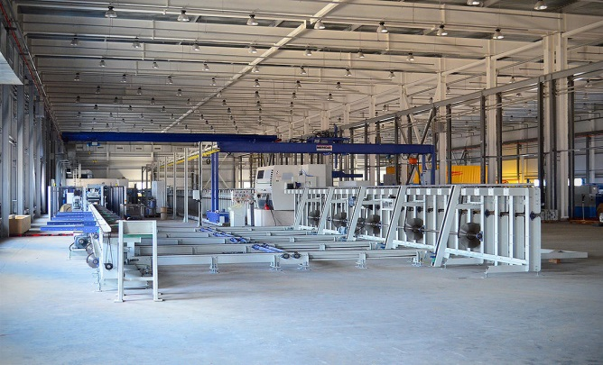 ООО "Ямальский лесопромышленный комплекс", завод по производству деревянных конструкций для домостроения. Запущен в рамках развития на территории Ямала нового лесопромышленного кластера, который позволит не только эффективно, рационально использовать лесные ресурсы региона, но и обеспечить их рекультивацию. Максимальная производственная мощность завода – 20,0 тыс. куб. м. деревянной продукции в год.

Главным направлением работы предприятия является многопрофильная переработка древесины, производство комплектов современных малоэтажных домов. Выбранное в рамках проекта высокоэффективное зарубежное оборудование в области сушки (Bigondry) и деревообработки (Hundegger, Weinig) позволяет выпускать комплекты деревянного домостроения из панелей по немецкой технологии Massiv-Holz-Mauer, комплекты деревянного домостроения из клееного бруса, клееные конструкционные щиты и балки длиной до 13 м. Возможности завода в Тарко-Сале предполагают изготовление деревянных домокомплектов как для строительства современных жилых домов, так и возведения инфраструктурных промышленных и общественных объектов (стадионы, детские сады, школы).

– АО "Совхоз Пуровский" (производство рыбопродукции глубокой переработки);

– АО "Сельскохозяйственная община Пяко-Пуровская" (производство рыбопродукции глубокой переработки);

– ООО "Национальное предприятие "Пур" (переработка и консервирование рыбы, ракообразных и моллюсков);

– ООО "Пур-рыба", предприятие агропромышленного комплекса. Основной вид деятельности – переработка, консервирование рыбо- и морепродуктов.

В структуре промышленного комплекса также выделяется производство и распределение электроэнергии, газа и воды. Объем производства в денежном выражении по итогам прошлого года – 10,3 млрд. руб. Крупнейшей энергосбытовой компанией, участвующей в покупке-продаже электрической энергии на оптовом рынке электрической энергии – АО "Тюменская энергосбытовая компания".

# 2.5. Агропромышленный комплекс

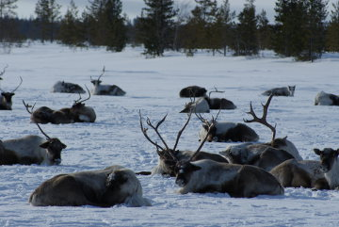

Агропромышленный комплекс района представлен традиционными отраслями хозяйствования коренных малочисленных народов Севера: рыболовство, оленеводство, охота, пушной промысел, сбор дикоросов.

Основные виды продукции, производимой сельскохозяйственными предприятиями Пуровского района, представлены в таблице 4.

Таблица 4

Основные виды продукции, производимой сельскохозяйственными предприятиями Пуровского района

| № п/п | Наименование сельскохозяйственного предприятия | Виды продукции | Объем выпуска за 2017 год |
| --- | --- | --- | --- |
| 1 | АО "Сельскохозяйственная община Харампуровская" | − рыба  – выращенная рыба  – мясо оленя  − дикоросы | − 295,0 тонн  – 0,1 тонн  – 2,2 тонны  − 7,4 тонн |
| 2 | АО "Сельскохозяйственная община Сугмутско-Пякутинская" | − рыба  − дикоросы | − 121,3 тонн  − 13,1 тонн |
| 3 | АО "Сельскохозяйственная община Пяко-Пуровская" | − рыба  − рыбопродукция (переработанная)  − дикоросы | − 130,4 тонн  − 7,5 тонн  − 3,0 тонн |
| 4 | АО "Сельскохозяйственная территориально-соседская община Ича" | − рыба  − дичь боровая  − дикоросы | − 201,1 тонн  − 110 штук  − 1,1 тонн |
| 5 | АО "Сельскохозяйственная родоплеменная община Еты-Яля" | − рыба  − дикоросы | − 195,1 тонн  − 20,2 тонн |
| 6 | АО "Совхоз Пуровский" | − поголовье оленей  − рыба  − рыбопродукция (переработанная)  − мясо оленя  − мясная продукция  − субпродукты  − овощи | − 11 403 гол.  − 239,3 тонн  − 0,7 тонн  − 52,7 тонн  − 19,7 тонн  − 2,5 тонн  − 1,4 тонн |
| 7 | ООО "Совхоз Верхне-Пуровский" | − поголовье оленей  − соболь  − рыба  − мясо оленя  − клеточная пушнина  − дикоросы | − 6 770 гол.  − 2 400 гол.  − 171,0 тонн  − 25,2 тонн  − 1 875 штук  − 4,9 тонн |
| 8 | ООО "Пур-рыба" | – рыба  − рыбопродукция (мороженная)  − рыбопродукция (переработанная) | – 21,9 тонн  − 439,7 тонн  − 126,1 тонн |
| 9 | ООО "Веритас" | – поголовье коров  – молоко | – 25 голов  – 61,5 тонн |
| 10 | КФХ Нежиденко В.С. | – поголовье коров  – молоко | – 27 голов  – 38,4 тонн |
| 11 | ООО "Национальное предприятие "Пур" | – рыба  – рыбопродукция  (переработанная) | – 59,2 тонн  – 96,998 тонн |

Рисунок 6

За 2017 год выручка от реализации продукции сельского хозяйства составила 140,4 млн. рублей[1].

Вылов рыбы осуществляют девять предприятий агропромышленного комплекса Пуровского района:

* два сельскохозяйственных предприятия:

– ООО "Совхоз Верхне-Пуровский";

– АО "Совхоз Пуровский";

* пять рыбодобывающих предприятий:

– АО "Сельскохозяйственная община Харампуровская";

– АО "Сельскохозяйственная община Сугмутско-Пякутинская";

– АО "Сельскохозяйственная община Пяко-Пуровская";

– АО "Сельскохозяйственная территориально-соседская община Ича";

– АО "Сельскохозяйственная родоплеменная община Еты-Яля";

* рыбоперерабатывающее предприятие:

– ООО "Пур-рыба";

– ООО "Национальное предприятие "Пур".

В 2017 году выловлено 1 434,3 тонны рыбы. Из добытой рыбы 85% составляют частиковые породы, так называемая "черная" рыба (щука, окунь, карась, язь, ерш и др.) и 15% сиговых пород. Вылов рыбы предприятиями осуществляется на магистралях рек и закрытых водоемах Пуровского района. Рыбоучастки предприятий находятся на труднодоступных и отдаленных территориях.

Рисунок 7

32,3% в структуре выручки от реализации продукции сельскохозяйственных предприятий составляет реализация рыбопродукции[2].

Всего на территории района производством рыбопродукции занимаются предприятия агропромышленного комплекса района: ООО "Пур-рыба", АО "Сельскохозяйственная община Пяко-Пуровская", АО "Совхоз Пуровский", ООО "Национальное предприятие "Пур".

За 2017 год этими предприятиями выпущено 670,99 тонны продукции, из них 231,29 тонны – продукция глубокой переработки, в том числе: вяленая, соленая, холодного и горячего копчения, кулинария.

Основной деятельностью ООО "Национальное предприятие "Пур" является переработка и консервирование рыбы.

Немаловажную роль в агропромышленном комплексе района играет и оленеводство, представленное двумя основными предприятиями: ООО "Совхоз Верхне-Пуровский", АО "Совхоз Пуровский". На конец 2017 года поголовье оленей составило более 18 тысяч голов.

Помимо оленеводства, ООО "Совхоз Верхне-Пуровский" занимается разведением соболя клеточного содержания, выделкой меха, изготовлением меховых изделий. В меховой мастерской производится самая разнообразная пушно-меховая продукция – от шуб и шапок до сувениров с национальной тематикой. На звероферме предприятия содержится 1 875 голов соболя.

АО "Совхоз Пуровский" является вторым по объему производства и реализации сельскохозяйственным предприятием района. В теплицах предприятия в 2017 году собрано 1,3 тонны урожая овощей. В прогнозном периоде запланировано расширение мясо- и рыбоперерабатывающих мощностей.

На территории Пуровского района осуществляется разведение молочного крупного рогатого скота, производство молока и молочной продукции. Основные предприятия, осуществляющие деятельность в указанной сфере – ООО "Веритас" и крестьянско-фермерское хозяйство "Нежиденко В.С.".

ООО "Веритас" построила и ввела в эксплуатацию собственный животноводческий комплекс на 40 голов дойного стада и линию по переработке молока в поселке Пурпе. В 2017 году на предприятии от 25 голов крупного рогатого скота получено 61,5 тонн молока.

Крестьянско-фермерское хозяйство "Нежиденко В.С." насчитывает 27 голов крупного рогатого скота, валовый надой – 38,4 тонны.

Предприятиям оказывается поддержка в форме субсидирования основных направлений деятельности: добыча (вылов) малоценных и хищных водных биоресурсов; реализация продукции рыболовства; заготовка дикоросов; содержание оленей; реализация мяса оленей и продуктов его переработки; приобретение основных средств.

# 

# 2.6. Предпринимательство

Согласно данным Единого реестра малого предпринимательства, на территории Пуровского района на 1 января 2018 года осуществляют финансово-хозяйственную деятельность 1 507 субъектов малого и среднего предпринимательства, из которых 331 предприятие и 1 176 индивидуальных предпринимателей.

Рисунок 8

Наибольший удельный вес численности субъектов приходится на три поселения района: г. Тарко-Сале (55,6%), п. Пурпе (16,8%), п. Уренгой (15,1%) (рисунок 8).

Структура видов деятельности малого бизнеса в сравнении с прошлыми годами не изменилась. Основные виды деятельности: торговля – 36,2%, транспортные услуги – 22,7%, строительство – 8,4%,

деятельность профессиональная, научная, техническая – 5,2%; операции с недвижимым имуществом – 3,1%, деятельность гостиниц и предприятий общественного питания – 3,3%, прочие услуги – 21,1% (рисунок 9).

Инфраструктура поддержки субъектов малого и среднего предпринимательства в Пуровском районе представлена:

‒ МКУ "Фонд поддержки малого предпринимательства Пуровского района" (далее – МКУ "ФПМППР"), с входящей в его состав структурной единицей – Бизнес-инкубатором МКУ "Фонд поддержки малого предпринимательства Пуровского района";

– Общественной организацией "Союз предпринимателей Пуровского района".

Для взаимодействия органов местного самоуправления Пуровского района и представителей малого и среднего предпринимательства и организаций, образующих инфраструктуру поддержки субъектов малого и среднего предпринимательства, создан и функционирует коллегиальный совещательный орган – Совет по развитию малого и среднего предпринимательства в Пуровском районе Ямало-Ненецкого автономного округа.

Положительной динамике развития малого бизнеса способствует реализация подпрограммы "Поддержка малого и среднего предпринимательства" муниципальной программы "Развитие приоритетных направлений экономики". В рамках данной подпрограммы субъектам малого и среднего предпринимательства оказываются различные виды поддержки:

* финансовая – предоставление субсидий, направленных на компенсацию части затрат при осуществлении предпринимательской деятельности;
* имущественная – в виде передачи во владение и (или) пользование муниципального имущества на возмездной основе, безвозмездной основе или на льготных условиях, в том числе предоставление в аренду офисных помещений на базе бизнес-инкубатора в г. Тарко-Сале;
* информационная – посредством размещения актуальной информации о мерах и направлениях поддержки субъектов малого и среднего предпринимательства. С этой целью разработан и функционирует сайт www.пуровскийбизнес.рф;
* консультационная, оказываемая специалистами МКУ "Фонд поддержки малого предпринимательства Пуровского района" по экономическим, финансовым и правовым вопросам.

МКУ "ФПМППР" также ведется совместная работа с НО "Фонд микрофинансирования субъектов малого предпринимательства ЯНАО", связанная с освещением, консультированием и привлечением субъектов малого предпринимательства в программы льготного кредитования.

Финансовая поддержка осуществляется в рамках подпрограммы "Поддержка малого и среднего предпринимательства" муниципальной программы "Развитие приоритетных направлений экономики". На поддержку бизнес-сообщества района в 2017 году было направлено 23,9 млн. рублей. Эффект очевиден: объем налоговых поступлений от субъектов малого и среднего предпринимательства в бюджет Пуровского района составил 126,9 млн. рублей. Это более чем на 9 млн. рублей больше, чем годом ранее.

Прорывом 2017 года стало открытие первой и на данный момент единственной в районе современной химчистки, а также первого частного многопрофильного медицинского учреждения, которое оказывает населению специализированную врачебную и диагностическую медицинскую помощь по различным востребованным профилям, оснащенного новым и современным медицинским оборудованием.

# 2.7. Потребительский рынок

Потребительский рынок – сектор экономики, основная задача которого в максимальном удовлетворении потребностей населения в разнообразных товарах и услугах. Потребительский рынок функционирует как крупная составная часть единого социально-экономического комплекса муниципального образования Пуровский район.

Торговля, общественное питание и бытовое обслуживание являются важнейшей сферой жизнеобеспечения населения.

Рисунок 10

На 1 января 2018 года в районе осуществляют деятельность 350 предприятий розничной торговли, 64 предприятия общественного питания общедоступной сети и 136 предприятий бытового обслуживания.

Приоритетным направлением развития инфраструктуры потребительского рынка района остается организованная торговля.

С каждым годом увеличивается количество объектов, используемых торговыми сетями. По состоянию на 1 января 2018 на территории района осуществляют розничную торговлю 25 сетевых магазинов с торговой площадью 6 319 м², в том числе в г. Тарко-Сале 13 магазинов, в п.г.т. Уренгой – 2, в п. Пуровск – 1, в п. Пурпе – 7, в п. Ханымей – 2.

Рисунок 11

Таблица 5

Сетевые предприятия розничной торговли в разрезе городских и сельских поселений Пуровского района в 2017 году

Количество, единиц

| № п/п | | Наименование сети | Пуровский район | г. Тарко-Сале | п.г.т. Уренгой | п. Пуровск | п. Пурпе | п. Ханымей |
| --- | --- | --- | --- | --- | --- | --- | --- | --- |
| 1 | | "Красное и белое" (продукты питания, алкогольная продукция) | 9 | 4 | 1 | 1 | 2 | 1 |
| 2 | | "Монетка" (продукты питания, алкогольная продукция, непродовольственные товары) | 4 | 2 | 0 | 0 | 1 | 1 |
| 3 | | "Магнит" (продукты питания, алкогольная продукция, непродовольственные товары) | 3 | 2 | 0 | 0 | 1 | 0 |
| 4 | | "Пятерочка" (продукты питания, алкогольная продукция, непродовольственные товары) | 1 | 0 | 0 | 0 | 1 | 0 |
| 5 | | "DNS" (цифровая техника, бытовая техника) | 1 | 1 | 0 | 0 | 0 | 0 |
| 6 | | "Оптима" (парфюмерно-косметические, бытовая химия, трикотаж, чулочно-носочные изделия, товары для уборки) | 3 | 2 | 0 | 0 | 1 | 0 |
| 7 | | "Парфюм Лидер" (парфюмерно-косметические, бытовая химия, трикотаж, чулочно-носочные изделия, товары для уборки) | 1 | 1 | 0 | 0 | 0 | 0 |
| 8 | | "Магнит Косметик" (парфюмерно-косметические, бытовая химия, трикотаж, чулочно-носочные изделия, товары для уборки) | 1 | 0 | 0 | 0 | 1 | 0 |
| 9 | "Любимый" (хозяйственные, парфюмерно-косметические, канцелярские товары, бытовая химия, трикотаж, чулочно-носочные изделия, товары для детей) | | 2 | 1 | 1 | 0 | 0 | 0 |
| Итого | | | 25 | 13 | 2 | 1 | 7 | 2 |

В структуре предприятий розничной торговли района наибольший удельный вес занимают магазины – 54% и торговые центры – 22%. Розничные рынки на территории района отсутствуют.

Рисунок 12

Доля торговых площадей объектов, реализующих продукты питания, составляет 27,6%, реализующих непродовольственные товары – 57,6%, реализующие смешанный ассортимент товаров – 14,8% (рисунок 13).

Рисунок 13

Заметное место на потребительском рынке района занимают услуги общественного питания. Среди поселений района наиболее развито общественное питание в городе Тарко-Сале, доля которого составляет около 41% от общего количества предприятий и количества посадочных мест. В 2017 году в районе действовало 64 предприятий общественного питания на 2 391 посадочных мест (рисунок 14).

Рисунок 14

Основная доля объектов общественного питания приходится на кафе – 80%.

Рисунок 15

Количество предприятий Пуровского района по выпуску хлеба и хлебобулочных изделий – 13 объектов.

Снабжение потребителей Пуровского района бензином, дизельным топливом и пропаном осуществляют 5 предприятий: ООО "Корпорация "Роснефтегаз" (г. Новый Уренгой), ОАО "НК "Роснефть" – Ямалнефтепродукт" (г. Салехард), АО "Универсальный альянс" (г. Новый Уренгой) и ООО "ПурАвтоГаз" (г. Тарко-Сале).

Сохраняется спрос на парикмахерские услуги, услуги ногтевого сервиса, пошив и ремонт одежды, ремонт обуви, ремонт автотранспорта, ремонт бытовых изделий. Недостаточно представлены услуги по прокату оборудования и бытовой техники. Всего бытовые услуги предоставляют 133 предприятия города.

Информация о структуре бытовых услуг, предоставляемых населению в 2017 году, представлена в таблице 6.

Таблица 6

Информация о структуре бытовых услуг, предоставляемых населению в разрезе городских и сельских поселений Пуровского района в 2017 году

| № п/п | Наименование услуги | **Пуровский район** | Тарко-Сале | Пуровск | Уренгой | Пурпе | Ханымей | Самбург | Халясавэй |
| --- | --- | --- | --- | --- | --- | --- | --- | --- | --- |
| 1 | Ремонт, окраска и пошив обуви | **5** | 3 |  | 1 | 1 |  |  |  |
| 2 | Ремонт и пошив швейных изделий | **11** | 6 |  | 2 | 3 |  |  |  |
| 3 | Ремонт и техническое обслуживание бытовых приборов | **2** | 2 |  | 0 |  |  |  |  |
| 4 | Ремонт и изготовление металлоизделий | **3** | 1 |  | 2 |  |  |  |  |
| 5 | Изготовление и ремонт мебели | **1** | 1 |  |  |  |  |  |  |
| 6 | Химическая чистка и крашение, услуги прачечных | **3** | 1 |  | 1 | 1 |  |  |  |
| 7 | Ремонт и строительство жилья и других построек | **2** |  |  | 1 |  | 1 |  |  |
| 8 | Техническое обслуживание и ремонт транспортных средств | **25** | 14 |  | 7 | 1 | 3 |  |  |
| 9 | Фотоателье | **8** | 5 |  | 1 |  | 2 |  |  |
| 10 | Услуги бань, душевых и саун | **9** | 2 | 1 | 1 | 2 | 1 | 1 | 1 |
| 11 | Парикмахерские и косметические услуги | **58** | 27 | 2 | 11 | 8 | 10 |  |  |
| 12 | Ритуальные, обрядовые услуги | **6** | 2 |  | 2 | 2 |  |  |  |

В целом по району в сфере торговли и бытового обслуживания наблюдается средний уровень конкурентоспособности. Состояние товарных запасов в организациях торговли обеспечивает потребность населения района в необходимых товарах.

# 3. Инфраструктура

# 3.1. Улично-дорожная сеть

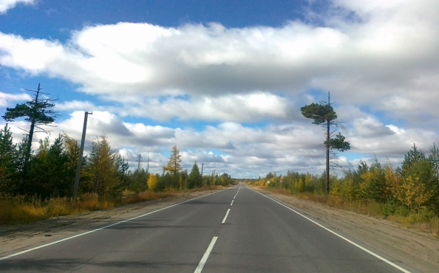Автомобильные дороги общего пользования, расположенные на территории Пуровского района, в соответствии с новой классификацией автомобильных дорог в Российской Федерации подразделяются на:

‒ региональные;

‒ муниципальные в собственности района;

‒ муниципальные в собственности поселений (автомобильные дороги, расположенные в границах населенных пунктов поселений);

‒ относящиеся к частной и иным формам собственности.

На территории Пуровского района расположено три национальных поселка, не имеющих круглогодичного сообщения с основной транспортной схемой района: с. Самбург, с. Халясавэй, с. Толька.

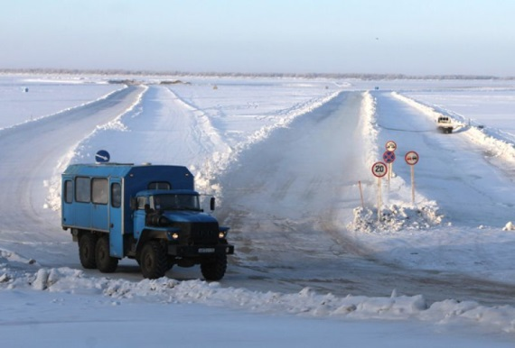Жизнеобеспечение существующей социальной инфраструктуры поддерживается в весенне-осенний период авиаперевозками, речным транспортом, в зимний период ежегодно обеспечивается по строящимся автодорогам сезонного характера (зимникам) за счет бюджета муниципального образования Пуровский район.

Строящиеся зимники обеспечивают автотранспортное сообщение с ведомственными автодорогами нефтегазодобывающих предприятий, проходящими по месторождениям, которые в свою очередь соединяются с основными автодорогами общего пользования района. ﻿

Протяженность дорог в муниципальном образовании Пуровский район представлена в таблице 7.

Таблица 7

Протяженность дорог в муниципальном образовании Пуровский район

| № п/п | Наименование поселения | Протяжённость внутригородских (внутрипоселковых) дорог, км | Протяжённость до административного центра  (г. Тарко-Сале), км | Вид дорожного полотна (твёрдое покрытие, зимник) |
| --- | --- | --- | --- | --- |
| 1 | МО г. Тарко-Сале | 44,25 | − | твёрдое |
| 2 | МО п. Уренгой | 34,41 | 140,909 | твёрдое |
| 3 | МО п. Пурпе | 41,71 | − | − |
|  | в. т.ч. по поселениям |  |  |
| 3.1 | п. Пурпе | 81,468 | твёрдое |
| 3.2 | п. Славный | 75,607 | твёрдое |
| 4 | МО Пуровское | 21,50 | − | − |
|  | в. т.ч. по поселениям |  |  |
| 4.1 | п. Пуровск | 9,373 | твёрдое |
| 4.2 | п. Сывдарма | 45,05 | твёрдое |
| 5 | п. Ханымей | 29,82 | 272,888 | твёрдое |
| 6 | с. Халясавэй | 2,97 | 533,62 |  |
| в том числе |  |
| 106,522 | зимник |
| 427,098 | твёрдое |
| 7 | д. Харампур | 2,50 | 120,434 | твёрдое |
| 8 | с. Самбург | 9,90 | 352,53 |  |
| в том числе |  |
| 66,53 | зимник |
| 286,0 | твёрдое |

### 

# 3.2. Транспорт

Инфраструктура транспорта на территории Пуровского района представлена автомобильным, железнодорожным, внутренним водным (в летнее время) и воздушным транспортом (пригородное и межмуниципальное сообщение).

Основной задачей развития общественного автомобильного транспорта на территории Пуровского района является обеспечение ценовой и территориальной доступности транспортной инфраструктуры, обеспечение бесперебойных перевозок населения на муниципальных и межмуниципальных маршрутах.

Основным сдерживающим фактором развития пассажирских перевозок является отсутствие развитой дорожной инфраструктуры, обеспечивающей безопасные условия при организации перевозочного процесса.

Для развития данной сферы необходимо строительство объектов транспортной инфраструктуры. Это позволило бы открыть новые направления движения общественного транспорта, привлечения на рынок новых перевозчиков.

Также в районе существует необходимость организации пассажирских перевозок воздушным транспортом по центральному расписанию, обеспечивающими связь административного центра с отдаленными труднодоступными населенными пунктами района с. Самбург, с. Халясавэй и с. Толька. Для этого необходимо создание наземной авиационной инфраструктуры в поселениях района (строительство вертолетных площадок в с. Самбург, с. Халясавэй и с. Толька) в соответствии с действующими нормами и требованиями, установленными к вертолётным площадкам.

# 3.2.1. Автомобильный транспорт

В муниципальном образовании Пуровский район пассажирские перевозки осуществляются:

* МУП "Дорожно-строительное управление" на муниципальных маршрутах:

‒ пригородный маршрут "г. Тарко-Сале – п. Пуровск";

‒ городские маршруты № 1 и № 2 в г. Тарко-Сале;

‒ внутрипоселковый маршрут в п. Пуровск.

* индивидуальным предпринимателем Раджабовым А.Д. по маршрутам:

"г. Тарко-Сале ‒ п. Пурпе – г. Тарко-Сале";

"Пурпе – Пурпе1".

* индивидуальным предпринимателем Захаровой В.Н. по маршруту "Пурпе – Пурпе1".

За 2017 год перевозчиками перевезено более 167 000 пассажиров, из них МУП "ДСУ" 94 176 пассажиров, объем перевозок пассажиров индивидуальными предпринимателями составил 72 958 пассажиров.

Кроме того для расширения сети пассажирских перевозок наземным видом транспорта, проработана техническая возможность сообщения административного центра муниципального образования Пуровский район с национальным поселением деревня Харампур и установления регулярного маршрута "Тарко-Сале – Харампур".

Установление маршрута регулярных перевозок пассажиров будет возможным после поступления предложения юридического лица, индивидуального предпринимателя имеющего намерение осуществлять регулярные перевозки пассажиров по маршруту.".

# 3.2.2. Речной пассажирский транспорт

[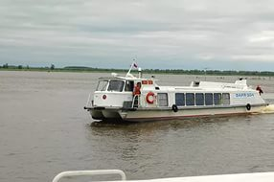](https://yandex.ru/images/search?source=wiz&img_url=http://en.grossnab.com/upload/iblock/8be/stroy.jpg&_=1456748611732&text=%D1%82%D1%80%D0%B0%D0%BD%D1%81%D0%BF%D0%BE%D1%80%D1%82%20%D1%81%D0%B2%D1%8F%D0%B7%D1%8C%20%D0%BA%D0%B0%D1%80%D1%82%D0%B8%D0%BD%D0%BA%D0%B8%20%D0%BF%D1%83%D1%80%D0%BE%D0%B2%D1%81%D0%BA%D0%B8%D0%B9&noreask=1&redircnt=1456748606.1&pos=3&rpt=simage&lr=20255)Пассажирские перевозки водным транспортом на территории Пуровского района осуществляются теплоходом "Заря" ОАО "Северречфлот" по межмуниципальному маршруту "с. Самбург ‒ п. Уренгой – с. Самбург".

За навигационный период 2017 года перевезен 3 661 пассажир (рисунок 16).

Рисунок 16

# 

# 3.2.3. Воздушный транспорт

***[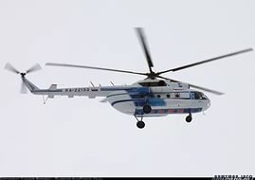](https://yandex.ru/images/search?source=wiz&img_url=http://newurengoy.rusplt.ru/netcat_files/news3/4200573397.jpg&_=1456748617148&p=2&text=%D1%82%D1%80%D0%B0%D0%BD%D1%81%D0%BF%D0%BE%D1%80%D1%82%20%D1%81%D0%B2%D1%8F%D0%B7%D1%8C%20%D0%BA%D0%B0%D1%80%D1%82%D0%B8%D0%BD%D0%BA%D0%B8%20%D0%BF%D1%83%D1%80%D0%BE%D0%B2%D1%81%D0%BA%D0%B8%D0%B9&redircnt=1456748606.1&noreask=1&pos=65&rpt=simage&lr=20255)***Населенные пункты г. Тарко-Сале, п. Уренгой имеют аэропорты с грунтовыми взлетно-посадочными полосами и обслуживаются турбовинтовыми воздушными судами.

Из аэропорта г. Тарко-Сале осуществляются авиарейсы:

г. Тюмень − г. Тарко-Сале – г. Тюмень;

г. Тарко-Сале – г. Салехард – г. Тарко-Сале;

п. Красноселькуп − г. Тарко-Сале – п. Красноселькуп;

с. Толька – г. Тарко-Сале – с. Толька.

За 2017 год перевезено 7 602 пассажиров, отправлено 48,6 тонн товарного груза и почты.

В целях обеспечения социально-значимых пассажирских перевозок в населенные пункты Пуровского района, не обеспеченные круглогодично наземными видами транспорта, осуществляется субсидирование пассажирских перевозок воздушным транспортом за счет средств местного бюджета по маршрутам:

г. Тарко-Сале – с. Самбург – г. Тарко-Сале;

г. Тарко-Сале – с. Халясавэй – г. Тарко-Сале;

г. Тарко-Сале – Толька Пуровская – г. Тарко-Сале.

Авиаперевозками в поселения, не обеспеченные круглогодичным наземным сообщением, в 2017 году воспользовались 2 836 пассажиров.

# 3.3. Связь

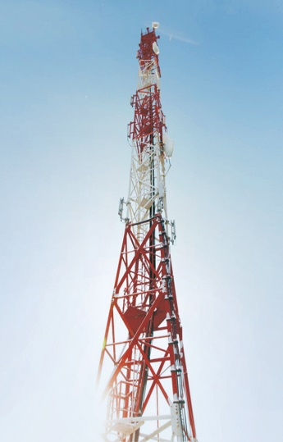

На территории Пуровского района наблюдается устойчивое развитие рынка предоставления услуг мобильной связи.

Деятельность осуществляют следующие операторы связи:

* сотовой телефонной связи:
* ПАО "МТС";
* ООО "Т2 Мобайл" (Теле-2);
* ПАО "ВымпелКом" (Билайн);
* ПАО "Мегафон";
* телекоммуникационная группа "Мотив";
* фиксированной телефонной связи:
* ПАО "Ростелеком";
* АО "Пурсвязь";
* АО "Ямалтелеком".

Охват населения Пуровского района услугами фиксированной связи составляет 100%, данными операторами оказываются услуги доступа в сеть Интернет посредством оптоволоконных линий связи, а также по технологии xDLS.

Широко развита зона покрытия услуг интернет (3G).

Российской телевизионной и радиовещательной сетью на всей территории муниципального образования Пуровский район осуществляется трансляция цифрового эфирного телевизионного сигнала в стандарте DVB-T2. Жителям района доступен первый пакет федеральных каналов (10 телевизионных каналов и три радиостанции: "Радио России", "Радио Маяк", "Вести FM") в цифровом качестве.

Услуги телевещания в районе оказывают предприятия:

− Пуровская телерадиокомпания "ЛУЧ" (ТВ-Центр, Луч);

− АО "Пурсвязь" (Первый канал);

− ООО "Янг-Информ" (Рен-ТВ);

− ПАО "Ростелеком";

− АО "Ямалтелеком".

Операторами, оказывающими услуги радиовещания, являются:

‒ ООО "Янг-Информ" (Русское радио, Хит ФМ, Серебрянный дождь);

‒ ПТРК "ЛУЧ" – радиопрограмма "Луч", "Ди ФМ";

‒ ПАО "Ростелеком";

− АО "Ямалтелеком".

Охват населенных пунктов радиовещанием составляет 100%.

На территории Пуровского района работает Региональный государственный оператор почтовой связи ‒ Управление федеральной почтовой связи ЯНАО ‒ филиал Федерального государственного унитарного предприятия "Почта России" Ноябрьский почтамт.

# 3.4. Жилищно-коммунальное хозяйство

# 3.4.1. Жилищный фонд

# 

Общая площадь жилых помещений жилищного фонда Пуровского района – чуть более 1 миллиона кв. м. жилья.

По состоянию на 31 декабря 2017 года общее число многоквартирных домов – 1 430 единиц общей площадью 864,6 тыс. кв. м., из них в муниципальной и государственной собственности 139 домов общей площадью 32,6 тыс. кв. м. 157 многоквартирных домов относятся к ветхим и аварийным, их площадь – 58,6 тыс. кв. м.

Сфера обслуживания многоквартирных домов представлена управляющими компаниями и товариществами собственников жилья. Деятельность по управлению многоквартирными домами на территории района осуществляют 13 управляющих организаций. Наибольшую доля на рынке занимают такие компании как: ООО "Жилкомфорт" – 31%; ООО "Тазспецсервис" – 13%; ООО "Лидер" – 10%, ООО "УК Пурпе" – 5%; ООО "СКиТ" – 4%; ООО "АСА" – 3%; ООО "СтройИнновация" – 2%; по 1% приходится на управляющие компании ООО "Недвижимость Тарко-Сале", ООО "СК СеверСтрой", ООО "СеверГрад". Товарищества собственников жилья составляют 4% рынка управления, зарегистрировано 32 товарищества.

# 3.4.2. Коммунальный комплекс

Сфера коммунального комплекса на территории Пуровского района представлена деятельностью следующих предприятий:

‒ АО "Ямалкоммунэнерго" филиал в Пуровском районе "Тепло", оказывает услуги тепло-, водоснабжения и водоотведения.

Для обеспечения теплоснабжения на территории района работает 30 котельных суммарной мощностью 418,0 Гкал/час. В целом по муниципальному образованию Пуровский район предприятием ОАО "Ямалкоммунэнерго" за 2017 год выработано 529,5 тыс. Гкал, потребление тепловой энергии в 2017 году составило 435,8 тыс. Гкал, в том числе населением 321,1 тыс. Гкал. Коммунальный комплекс в сфере теплоснабжения представлен:

* 13 тепловыми насосными станциями;
* 8 центральными тепловыми пунктами;
* 236,7 км тепловыми сетями.

Для удовлетворения потребности в питьевой воде муниципального образования Пуровский район используются подземный (артезианские скважины) и речной водозаборы. За 2017 год забор воды составил 4 194,4 тыс. куб. м воды, объем реализации воды составил 2 143,5 тыс. куб. м, из них населению 1 733,2 тыс. куб. м воды. На территории района функционируют:

* 8 водоочистных сооружения с пропускной способностью 17,8 т.м3/сут;
* 20 водозаборов;
* 3 насосных станции водопровода;
* 197,1 км водопроводных сетей.

За 2017 год через канализационно-очистные сооружения пропущено 1 174,0 тыс. куб. м сточных вод, в том числе от населения 926,8 тыс. куб. м воды. В районе имеются следующие объекты водоотведения:

* 27 канализационных насосных станции;
* 5 очистных сооружений канализации с пропускной способностью 3,1 т.м3/сут;
* 111,8 км канализационных сетей.

Ветхие сети составляют не более 37 % от общей протяженности тепловых, водопроводных, канализационных сетей в районе.

‒ АО "ТЭК" Пуровское МРО, поставщик электрической энергии потребителям, в с. Самбург, ООО "Самбургские электрические сети". В сфере электроснабжения инфраструктура района представлена 207 трансформаторными подстанциями, 416,18 км электрических сетей, из них ветхие 35 %.

‒ ООО "Пургазсервис", оказывает услуги по транспортировке природного и поставке сжиженного газа для населения, муниципальных и частных предприятий. Протяженность газопроводов составляет 132,9 км.

# 4. Архитектура и строительство

Повышение уровня комфортного проживания граждан в Пуровском районе во многом зависит от объема средств, направленных на капитальное строительство и создание новых объектов социального и жилищного строительства, а также от эффективности государственного управления в этих сферах. Основные перспективные направления развития жилищно-коммунального комплекса:

– строительство новых домов;

– обеспечение новых и существующих сетей инженерной инфраструктурой (газоснабжение, водоснабжение, теплоснабжение, электроснабжение);

– реконструкция, расширение, модернизация объектов жилищно-коммунального комплекса;

– уменьшение объема ветхого и аварийного жилья;

– привлечение инвестиций в сферу жилищно-коммунального комплекса;

– социальная защита малообеспеченных слоев населения.

# 4.1. Строительство

Деятельность в сфере строительства на территории Пуровского района направлена на решение проблемы обеспечения населения объектами жилищно-коммунального хозяйства, объектами социально-культурного назначения путем строительства соответствующих объектов, а также на реализацию мероприятий по повышению доступности приоритетных объектов внутриквартирного пространства, а также мест общего пользования к потребностям инвалидов и других маломобильных групп населения, проведение капитального и текущего ремонтов объектов муниципальной собственности, модернизацию объектов образования.

В период с 2018 по 2020 гг. на территории Пуровского района планируется:

– ввод в эксплуатацию и передача балансодержателю объектов жилищно-коммунального хозяйства, таких как "Кольцевой водопровод в городе Тарко-Сале", "Инженерное обеспечение микрорайонов "Таежный" № 3 в городе Тарко-Сале Пуровского района: ГВС, КНС, сети напорной и самотечной канализации и др.;

– строительство объектов для обеспечения инженерной инфраструктурой земельных участков под индивидуальное жилищное строительство, предназначенных для предоставления гражданам, имеющих трех и более детей, таких как "Инженерное обеспечение мкр. "Окуневое" в городе Тарко-Сале", "Инженерное обеспечение земельных участков для индивидуальной застройки в поселке Ханымей Пуровского района", "Инженерное обеспечение микрорайона "Строитель" для индивидуальной застройки в п. Пурпе";

– для улучшения экологической ситуации и уменьшения негативного воздействия на окружающую среду продолжены работы по проектированию полигонов твердых бытовых отходов в поселениях Пуровского района;

– строительство и ввод в эксплуатацию социально-значимых объектов, таких как "Детский сад в деревне Харампур Пуровкого района ЯНАО", автодрома в поселке Пурпе Пуровского района, "Средняя общеобразовательная школа не менее, чем на 400 мест" г. Тарко-Сале;

– "Храм (церковь) на 200 человек" п.г.т. Уренгой, "Деревянный храм из бруса на 80 человек" в с. Самбург – строительство ведется за счет взносов прихожан и материальной помощи меценатов.

# 4.2. Архитектура

Социально-экономическое развитие района тесно увязано с планировочной организацией его территорий. Обеспечение деятельности по развитию территорий, в том числе городов и поселений района, осуществляется в виде территориального планирования, градостроительного зонирования, планировки территории, архитектурно-строительного проектирования, строительства, капитального ремонта, реконструкции объектов капитального строительства, эксплуатации зданий, сооружений, благоустройства территорий, а также, определения мест размещения жилищной, коммунальной, социальной, инженерно-транспортной, промышленной, рекреационной и других инфраструктур. Градостроительной документацией определяются не только безопасность и благоприятные условия жизнедеятельности человека, ограничение негативного воздействия хозяйственной и иной деятельности на окружающую среду, но и вопросы конфликта интересов в части установления границ земельных участков, населенных пунктов и территориальных зон, изменений разрешенного использования земельных участков, функционального зонирования при размещении зданий и сооружений на территории района и поселений и многое другое.

Для организации обеспечения муниципального образования Пуровский район градостроительной документацией реализуются мероприятия по подготовке проектов планировки, проектов межевания, градостроительных планов территорий поселений Пуровского района, что создает пространственно-территориальную основу для реализации плана стратегического развития территории, а также условия для инвестиций в строительство жилья, социальных объектов и объектов инженерной инфраструктуры.

В 2017 году в рамках муниципальной программы "Обеспечение качественным жильем" осуществлялись следующие мероприятия:

– внесение изменений в правила землепользования и застройки межселенных территорий муниципального образования Пуровский район;

– разработка и утверждение программы комплексного развития транспортной и социальной инфраструктуры г. Тарко-Сале;

– подготовка и утверждение проектов планировки, проектов межевания, территории города Тарко-Сале;

– внесение изменений в генеральный план г. Тарко-Сале, п.г.т. Уренгой, с. Самбург, п. Пуровское Пуровского района.

# 4.3. Жилищная политика

Одной из важнейших проблем жилищной политики является ликвидация ветхого и аварийного жилищного фонда. Его наличие не только ухудшает внешний облик, понижает инвестиционную привлекательность района и сдерживает развитие городской инфраструктуры, но и создает потенциальную угрозу безопасности и комфортности проживания граждан, ухудшает качество предоставляемых коммунальных услуг, повышает социальную напряженность в обществе. На начало 2018 года в Пуровском районе 125 домов признано аварийными, в которых проживает 1 107 семей, из них 80 семей состоят на учете нуждающихся граждан в жилых помещениях по договорам социального найма.

Общее количество семей, состоящих на учете в качестве нуждающихся в улучшении своих жилищных условий на начало 2018 года, составило 2 509 семьи, в том числе 243 молодых семей, 171 многодетная семья, 430 семей из числа коренных народов севера, 231 семья по программе "Устойчивое развитие сельских территорий", 49 семей, проживающих в строениях, не отнесенных к жилым помещениям (балки), а также на учете нуждающихся граждан в жилых помещениях по договорам социального найма 1 385 семей.

В целях обеспечения потребностей отдельных категорий граждан и переселения из жилых помещений, признанных непригодными для проживания, привлекаются средства из всех уровней бюджетов.

# 5. Инвестиции

На развитие экономики и социальной сферы за счет всех источников финансирования по Пуровскому району направлено инвестиций в основной капитал по крупным и средним предприятиям 243,1 млрд. рублей. Среди инвестиций производственного назначения более 50% объема приходится на добычу полезных ископаемых.

Бюджетные инвестиции в объекты капитального строительства муниципальной собственности в 2017 году освоены в объеме 130,0 млн. руб., в том числе на объекты:

– коммунального хозяйства и защиту от подтопления п.г.т. Уренгой – 54,1 млн. руб., из них 9,2 млн. руб. средства окружного бюджета;

– образования – 75,9 млн. руб.

В 2017 году осуществлялось более интенсивное строительство объектов инженерной инфраструктуры, введены объекты инженерного обеспечения:

в п.г.т. Уренгой введен участок газопровода, соединяющий АГРС с существующим газопроводом;

обеспечены сетями газоснабжения микрорайоны "Звездный" и "Строитель" в п. Пурпе, газопровод от Губкинского ГПЗ до п. Пурпе;

в п. Пуровск построены и введены в эксплуатацию инженерные сети к новым домам по ул. Новая.

Введены в эксплуатацию социально-значимые объекты, такие как новая баня в капитальном исполнении д. Харампур, детский сад на 300 мест в г. Тарко-Сале.

В 2017 году введено в эксплуатацию жилых домов общей площадью 23 448 кв. м, в том числе за счет индивидуальных застройщиков 3 044,0 кв. м. Построено 32 жилых дома (383 квартира), в том числе 19 домов населением за счёт собственных и заемных средств.

Рисунок 17

Таблица 8

Ввод жилья по Пуровскому району за счет всех источников

финансирования 2013 – 2017 годы

| Наименование показателей | Введено жилья, кв.м. | | | | | Удельный вес, % |
| --- | --- | --- | --- | --- | --- | --- |
| 2013 г. | 2014 г. | 2015 г. | 2016 г. | 2017 г. |
| Всего введено жилья, кв. м | 26 052,0 | 37 721,0 | 40 423,0 | 18 926,0 | 23 448,0 | 100,0 |
| В том числе: |  |  |  |  |  |  |
| за счет бюджета округа и района, кв. м | 7 626,0 | 605,8 | 594,0 | 745,6 | 0 |  |
| Ипотечное строительство, кв. м | 3 761,0 |  | 19 585,1 |  | 6 975,5 | 29,7 |
| Индивидуальное жилищное строительство, кв. м | 6 463,0 | 7 921,0 | 1 786,0 | 2 034,0 | 3 044,0 | 13,1 |
| Прочие средства, кв. м | 8 203,0 | 28 964,0 | 18 457,9 | 15 846,0 | 13 396,0 | 57,2 |

Обеспеченность населения жильем в соответствии с социальными нормативами в среднем составляет 19,3 кв. м общей площади на одного человека.

# 6. Социальная сфера

# 6.1. Образование

На территории Пуровского района функционирует 40 учреждений, подведомственных Департаменту образования, оказывающих образовательные услуги:

‒ 19 дошкольных образовательных учреждений;

‒ 12 общеобразовательных школ;

‒ 4 общеобразовательных школы-интерната;

‒ 5 учреждений дополнительного образования.

На постоянной основе реализуются более десятка региональных и муниципальных проектов: "Модель этнокультурного образования", "Цифровая школа Ямала", "Образовательный туризм", "Арктическое путешествие" и др.

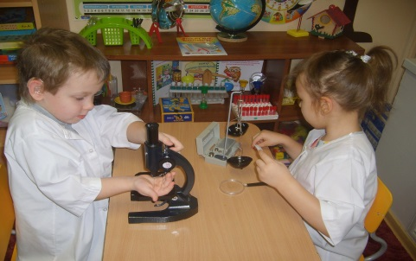Дошкольное образование района осуществляется на базе 19 муниципальных дошкольных образовательных учреждений, в общеобразовательных учреждениях (3 школах и 3 школах-интернатах), а также в одном частном детском саду.

Индивидуальным предпринимателем дошкольное образование предоставляется 35 воспитанникам г. Тарко-Сале. За счет средств бюджета ЯНАО, в рамках муниципальной программы "Развитие системы образования" осуществляется поддержка частных дошкольных образовательных учреждений. В 2017 году субсидия составила 4,6 млн. рублей.

С учетом особенностей ведения кочевого и полукочевого образа жизни коренных малочисленных народов севера, экстремальных климатических и природных условиях, влияющих на непрерывность и продолжительность образовательного процесса, на межселенной территории, в отдаленных стойбищах применяется практика создания кочевых групп.

В районе организована работа 8 кочевых групп (7 при дошкольных учреждениях и 1 при школе-интернате), которые посещают 68 воспитанников. В отдельно стоящих чумах созданы все необходимые условия для обучения детей.

В настоящее время отмечается стабильный рост рождаемости, вместе с ним растут очереди в муниципальные дошкольные образовательные учреждения.

Всего в очереди на получение места в дошкольном учреждении по состоянию на 1 января 2018 года – 1111 детей, в том числе до года – 350 детей, от года до трех лет – 761 чел, от трех до семи лет детей в очереди нет. До года все заявления родителей на получение места в дошкольном учреждении находятся в отложенном спросе.

Несмотря на все принимаемые меры, остаётся очерёдность на оформление детей раннего возраста (от 1 года до 3 лет) в детские сады г. Тарко-Сале, п. Пурпе, с. Самбург, с. Халясавэй.

Возникает задача, связанная с развитием сети дошкольных образовательных учреждений за счет организаций частной формы собственности. Для решения актуальных проблем с созданием новых мест в дошкольных учреждениях имеется потребность в помещениях для размещения детского сада, поскольку здание для дошкольного заведения должно отвечать целому ряду требований, предъявляемых органами образования, пожарной и санитарной службам.

Система общего образования представлена 16 общеобразовательными учреждениями, из них 4 – школы-интерната. В школах обучается 7 192 детей.

Во всех школах района созданы современные условия обучения и воспитания, продолжается работа по переводу учащихся в первую смену обучения. Традиционно в системе образования функционируют классы, организованные при поддержке предприятий и профессиональных учебных заведений.

Дополнительное образование представлено 5 учреждениями, в которых в 128 объединениях занимается 4 336 детей, кроме того, на базе школ дополнительным образованием занято 4 328 детей.

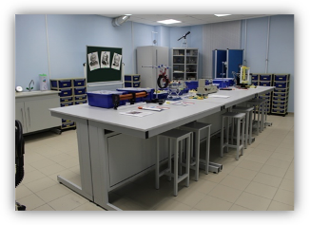Осуществляют деятельность три коллектива, получившие звание "детский образцовый коллектив": театр моды "Палитра" (ДДТ г. Тарко-Сале), театральный коллектив "Маска" (СОШ №1 п. Пурпе), хореографический ансамбль "Сударушка" (ЦЭВ "Сударушка" г. Тарко-Сале).

В целях расширения деятельности по организации профильного обучения, профориентационной работы в 2017 году при поддержке ПАО "НОВАТЭК" открыто учреждение дополнительного образования "Центр естественных наук" в г. Тарко-Сале на 300 мест.

В Центре открыты объединения по дополнительным общеразвивающим программам естественнонаучной, эколого-биологической, краеведческой направленности, сетевое взаимодействие с общеобразовательными учреждениями, реализация внеурочной деятельности и изучение дополнительных образовательных программ.

# 6.2. Физическая культура и спорт

### 

[](https://yandex.ru/images/search?source=wiz&img_url=http://www.vmir.su/uploads/posts/1410349173_karelin.jpg&_=1454989577706&p=2&text=%D0%BA%D0%B0%D1%80%D1%82%D0%B8%D0%BD%D0%BA%D0%B8%20%D1%81%D0%BF%D0%BE%D1%80%D1%82%20%D0%BF%D1%83%D1%80%D0%BE%D0%B2%D1%81%D0%BA%D0%B8%D0%B9&redircnt=1454989606.1&noreask=1&pos=79&rpt=simage&lr=20255)В Пуровском районе развивается 42 вида спорта, функционируют 123 спортивных сооружений: 29 плоскостных спортивных сооружений, 38 спортивных залов, 7 плавательных бассейнов, 5 лыжных баз, сооружение для стрелковых видов спорта, 2 ледовые арены. Работает шесть детско-юношеских спортивных школ, одна специализированная детско-юношеская спортивная школа олимпийского резерва, два культурно-спортивных комплекса, спортивно-оздоровительный комплекс и физкультурно-оздоровительный комплекс.

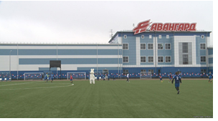 Наиболее крупными спортивными объектами Пуровского района, отвечающими современным требованиям, являются:

– МАУ ДО "Пуровская районная СДЮСШОР "Авангард", в котором в рамках муниципального задания занимается 1 149 человек, среди которых дети от 6 до 18 лет, а также члены сборных команд района, России и ЯНАО. Кроме того, для населения оказываются услуги на платной основе. В учреждении развиваются следующие виды спорта: адаптивный спорт, баскетбол, бокс, дзюдо, конькобежный спорт, легкая атлетика, лыжные гонки, плавание, полиатлон, прыжки на батуте, тяжелая атлетика, футбол, хоккей, художественная гимнастика.

– МАУ "Культурно-спортивный комплекс "Геолог", в котором в рамках муниципального задания занимается 649 человек: дети от 7 до 18 лет и члены сборных команд района, ЯНАО и России. Также предоставляются занятия на платной основе. В учреждении активно развиваются такие виды спорта, как: баскетбол, волейбол, гиревой спорт, мини-футбол, настольный теннис, пауэрлифтинг, плавание, пулевая стрельба, тяжелая атлетика, шашки-шахматы.

Регулярно занимается физической культурой и спортом 20 545 человек, что составляет 41,5% численности населения района от 3 до 79 лет.

Рисунок 18

Тенденция здорового образа жизни в современном обществе является одной из самых актуальных. Сегодня всё больше людей, несмотря на высокую занятость и дефицит времени, стремятся поддерживать своё тело в хорошей физической форме. Спрос на спортивно-оздоровительные услуги растет.

Открытие спортивного клуба, центра здоровья и лечебной физической культуры или фитнес-центра – востребованный вид инвестиционной деятельности. Все большую популярность набирает современное молодежное направление "воркаут". Спортивные площадки – одна из эффективных форм организации свободного времени населения. В поселениях района имеется потребность в спортивных площадках на придомовых территориях.

Вложение капитала в строительство спортивных комплексов и площадок перспективно и в финансовом плане, предоставляет большие возможности продвижения торгового знака, посильную помощь в развитии молодых и опытных спортсменов и команд. Вход в сектор рынка открыт для всех заинтересованных предпринимателей.

### 

### 6.3. Культура

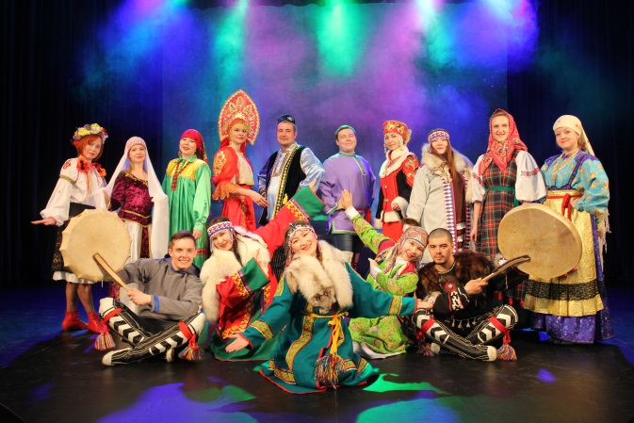Сеть учреждений сферы культуры в Пуровском районе в 2017 году представлена 30 учреждениями, из них: 6 учреждений дополнительного образования (5 школ искусств и 1 художественная школа), 3 музея, 11 учреждений клубно-досугового типа, 8 библиотек и библиотек-филиалов, парк культуры и отдыха, организационно-методический центр.

Дополнительное образование в сфере культуры по программам раннего эстетического воспитания, подготовку детей к обучению в образовательном учреждении дополнительного образования художественно-эстетической направленности, предпрофессиональное образование получают 1 732 учащихся по 89 образовательным программам.

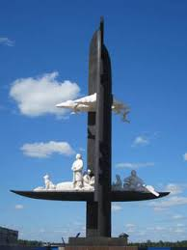В учреждениях культурно-досугового типа созданы условия для творческой самореализации населения, 2 634 человек на постоянной основе занимаются в 176 клубных формированиях, таких как хореографические, театральные, декоративно-прикладного творчества и другие.

Действуют три музея, расположенные в муниципальных образованиях г. Тарко-Сале, пгт. Уренгой и п. Ханымей, в 2017 году по 94 выставкам музеев проведена 951 экскурсия, количество посетивших музеи составило 44,9 тысяч человек. Совокупный музейный фонд на 1 января 2018 года составил 35 346 экспонатов.

В районе 7 библиотек и библиотек-филиалов, 1 детская библиотека. Из книжного фонда библиотек Пуровского района (объем фонда на конец 2017 года – 170 450 экземпляров) выдано в стационарном и удаленном режиме 210 517 единиц. Зарегистрировано 16 640 пользователей, а также 15 819 удаленных пользователей.

### 6.4. Молодежная политика и туризм

Молодежная политика в Пуровском районе направлена на развитие положительных тенденций, внедрение позитивного опыта с постепенным устранением негативных составляющих молодежной среды, развитие и использование потенциала молодежи в интересах социально-экономического развития муниципального образования Пуровский район и развития туризма на территории Пуровского района.

Цель молодежной политики достигается через решение следующих задач:

**–** формирование культуры здорового образа жизни у молодежи;

– создание условий для развития личностного потенциала и самореализации молодёжи Пуровского района;

– развитие детского отдыха в каникулярное время;

– создание условий для культурно-досуговых и спортивно-массовых мероприятий;

– содействие трудовой занятости молодежи и развитие молодежного предпринимательства;

– совершенствование системы организационно-кадрового и информационного обеспечения молодёжной политики;

– стимулирование активности молодёжи в сфере краеведения и повышение туристической привлекательности Пуровского района.

На территории Пуровского района проживают 13 172 человека в возрасте от 14 до 30 лет. Ведут деятельность 4 молодежных центра, самый крупный из которых – МАУ "Районный молодежный центр", оказывающий развлекательные услуги: боулинг, кинотеатр, бильярд, детская игровая комната, танцпол. Все учреждения располагаются по территориальному принципу, что позволяет организовать содержательный досуг для детей и молодежи большинства поселений Пуровского района.

На сегодняшний день существует ряд проблемных моментов, являющихся одновременно потенциальными инвестиционными точками:

− отсутствие высших учебных заведений, в результате миграция молодежи в другие регионы для получения профессионального образования, отсутствие студенческой молодежи;

− недостаточное количество площадок для занятий неформальным творчеством, в том числе спортивно-техническими и экстремальными видами спорта.

Пуровский район обладает значительным потенциалом туристского предложения, базирующимся на уникальных природных ресурсах, и является одной из уникальнейших территорий по наличию культурно-исторического наследия коренных малочисленных народов Севера.

Развитием внутреннего туризма непосредственно на территории Пуровского района на протяжении более двадцати лет занимается муниципальное бюджетное учреждение "Центр Развития Туризма".

С целью развития экологического туризма, на территории района, в национальной деревне Харампур создан филиал центра. Харампур – это территория с этнокультурной уникальностью, деревня с сохраненной в первоначальном виде нетронутой цивилизацией культурой народов Севера. Расположенные в непосредственной близости оленеводческие и рыболовецкие стойбища благоприятствуют созданию образа деревни как самобытного поселения Пуровского района.

Одной из форм экологического туризма можно выделить сельский туризм, который специалисты оценивают как одно из самых перспективных направлений. Основная причина возникновения и развития сельского туризма – потребность горожан со средним достатком отдохнуть в естественных условиях, ближе к природе, где есть прекрасные условия для смены обстановки, необходимой для поддержания жизненного тонуса. Очевидным преимуществом такого вида туризма является то, что он может стать существенным источником дополнительного, а иногда и основного дохода для населения. Ведь практически любое сельское производство, вплоть до вылавливания рыбы, может стать туристическим объектом. Разработан и реализуется велотур "По следам первопроходцев", с включением экскурсионных программ "Люди. Годы. Дела" и "История развития района".

Благодаря уникальности и многообразию речной системы Пуровского района, большим спросом в летний период пользуется водный туризм. Самый популярный маршрут – "Сплав по рекам Пуровского района", который организуется от фактории Кар-Нат вниз по течению реки Айваседо-Пур до деревни Харампур.

Для школьников и молодежи организуется поход выходного дня "Выживание в условиях Арктики".

Популярность среди жителей и гостей Пуровского района набирает событийный туризм. Событийные туры "На Кар-Нат" и "День Оленевода", организуемые в рамках ежегодного национального праздника на Фактории "Кар-Нат" (д. Харампур, Пуровский район), а так же "В гостях у ненцев". День оленевода – одна из главных примет ямальской весны, с его катаниями на оленьих упряжках и состязаниях в национальных видах спорта. Проводят день оленевода в марте-апреле по поселениям, и заканчивается районным праздником, проводимым в городе Тарко-Сале.

Традиционно на территории Пуровского района распространены детские оздоровительные летние лагеря, предлагающие сегодня насыщенные программы. Среди них выделяется один из самых востребованных и полюбившихся для жителей района и округа в целом, детский палаточный лагерь "Олимп".

Кроме того, МБУ "Центр развития туризма" в зимнее время года проводит для любителей активного отдыха этнический тур Лыжный переход "Сияние Арктики".

На сегодняшний день для дальнейшего развития сферы туризма в Пуровском районе имеется потребность:

− в развитии объектов придорожного сервиса;

− в создании специализированных транспортных предприятий, способных осуществлять качественный трансфер туристических групп количеством более 10 человек.

# 

# 7.1. Нормативно-правовые акты, регулирующие осуществление инвестиционной деятельности

В муниципальном образовании Пуровский район принят ряд документов, регулирующих осуществление предпринимательской и инвестиционной деятельности:

− решение Районной Думы муниципального образования Пуровский район от 26.09.2013 № 190 "О Положении о порядке предоставления имущества, находящегося в собственности муниципального образования Пуровский район, в аренду и признании утратившим силу решений Районной Думы муниципального образования Пуровский район от 4 декабря 2008 года № 313, от 26 февраля 2009 года № 336, от 27 мая 2010 года № 446";

− решение Районной Думы муниципального образования Пуровский район от 23.03.2017 № 90 "О внесении изменений в Положение о порядке предоставления имущества, находящегося в собственности муниципального образования Пуровский район, в аренду, утвержденное решением Районной Думы муниципального образования Пуровский район от 26 сентября 2013 года № 190";

− решение Районной Думы муниципального образования Пуровский район от 23.03.2017 № 89 "Об утверждении Правил формирования, ведения и обязательного опубликования перечня муниципального имущества, находящегося в собственности муниципального образования Пуровский район, свободного от прав третьих лиц (за исключением имущественных прав субъектов малого и среднего предпринимательства), предусмотренного частью 4 статьи 18 Федерального закона "О развитии малого и среднего предпринимательства в Российской Федерации" и утрате силы некоторых решений Районной Думы муниципального образования Пуровский район";

− решение Собрания депутатов муниципального образования город Тарко-Сале от 08.12.2015 № 46 "О Положении "О порядке предоставления имущества, находящегося в собственности муниципального образования город Тарко-Сале, в аренду";

− решение Собрания депутатов муниципального образования город Тарко-Сале от 28.04.2017 № 112 "О внесении изменений в Положение о порядке предоставления имущества, находящегося в собственности муниципального образования город Тарко-Сале, в аренду, утвержденное решением Собрания депутатов муниципального образования город Тарко-Сале от 08 декабря 2015 года № 46";

− решение Собрания депутатов муниципального образования город Тарко-Сале от 28.04.2017 № 110 "Об утверждении Правил формирования, ведения и обязательного опубликования перечня муниципального имущества, находящегося в собственности муниципального образования город Тарко-Сале, свободного от прав третьих лиц (за исключением имущественных прав субъектов малого и среднего предпринимательства), предусмотренного [частью 4 статьи 18](consultantplus://offline/ref=7ED80B8A51389B1A0FF47364C96DF5692759843AC8828CB57107833CD0AB4EB8D2D4A5805C36813BE2QBH) Федерального закона "О развитии малого и среднего предпринимательства в Российской Федерации" и утрате силы некоторых решений Собрания депутатов муниципального образования город Тарко-Сале";

− постановление Администрации района от 05.03.2012 № 46-ПГ "Об утверждении Порядка проведения проверки инвестиционных проектов на предмет эффективности использования средств бюджета Пуровского района, направляемых на капитальные вложения в новой редакции";

− постановление Администрации района от 21.07.2015 № 205-ПА"О внесении изменений в постановление Администрации района от 05 марта 2012 года № 46-ПГ "Об утверждении Порядка проведения проверки инвестиционных проектов на предмет эффективности использования средств бюджета Пуровского района, направляемых на капитальные вложения в новой редакции";

− постановление Администрации района от 12.03.2015 № 63-ПА "Об утверждении Порядка принятия решения о предоставлении бюджетных инвестиций юридическим лицам, не являющимся муниципальными учреждениями и муниципальными унитарными предприятиями, в объекты капитального строительства за счет средств бюджета Пуровского района";

− постановление Администрации района от 30.12.2015 № 374-ПА "Об утверждении Порядка проведения оценки регулирующего воздействия нормативных правовых актов и проектов нормативных правовых актов";

− постановление Администрации района от 27.10.2017 № 308-ПА "Об утверждении перечня приоритетных видов деятельности, осуществляемых субъектами малого и среднего предпринимательства на территории муниципального образования Пуровский район";

− постановление Администрации района от 17.07.2017 № 230-ПА "Об утверждении Порядков предоставления субсидий на поддержку субъектов малого и среднего предпринимательства";

− постановление Администрации района от 01.09.2016 № 351-ПА "Об утверждении Административного регламента Департамента строительства, архитектуры и жилищной политики Администрации Пуровского района по предоставлению муниципальной услуги "Присвоение адреса объекту недвижимости на территории муниципального образования";

− постановление Администрации района от 13.02.2017 № 22-ПА "О внесении изменений в Административный регламент Департамента строительства, архитектуры и жилищной политики Администрации Пуровского района по предоставлению муниципальной услуги "Присвоение адреса объекту недвижимости на территории муниципального образования", утвержденный постановлением Администрации района от 01.09.2016 № 351-ПА";

− постановление Администрации района от 01.09.2016 № 352-ПА "Об утверждении Административного регламента Департамента строительства, архитектуры и жилищной политики Администрации Пуровского района по предоставлению муниципальной услуги "Выдача разрешений на ввод объектов в эксплуатацию";

− постановление Администрации района от 17.03.2017 № 62-ПА "О внесении изменения в Административный регламент Департамента строительства, архитектуры и жилищной политики Администрации Пуровского района по предоставлению муниципальной услуги "Выдача разрешений на ввод объектов в эксплуатацию", утвержденный постановлением Администрации района от 01.09.2016 № 352-ПА";

− постановление Администрации района от 23.06.2017 № 207-ПА "О внесении изменений в Административный регламент Департамента строительства, архитектуры и жилищной политики Администрации Пуровского района по предоставлению муниципальной услуги "Выдача разрешений на ввод объектов в эксплуатацию", утвержденный постановлением Администрации района от 01.09.2016 № 352-ПА (с изменениями от 17.03.2017 № 62-ПА)";

− постановление Администрации района от 05.07.2018 № 254-ПА "О внесении изменений в Административный регламент Департамента строительства, архитектуры и жилищной политики Администрации Пуровского района по предоставлению муниципальной услуги "Выдача разрешений на ввод объектов в эксплуатацию", утвержденный постановлением Администрации района от 01.09.2016 № 352-ПА (с изменениями от 17.03.2017 № 62-ПА, от 23.06.2017 № 207-ПА)";

− постановление Администрации района от 01.09.2016 № 353-ПА "Об утверждении Административного регламента Департамента строительства, архитектуры и жилищной политики Администрации Пуровского района по предоставлению муниципальной услуги "Выдача градостроительных планов земельных участков на территории муниципального образования";

− постановление Администрации района от 13.02.2017 № 23-ПА "О внесении изменений в Административный регламент Департамента строительства, архитектуры и жилищной политики Администрации Пуровского района по предоставлению муниципальной услуги "Выдача градостроительных планов земельных участков на территории муниципального образования", утвержденный постановлением Администрации района от 01.09.2016 № 353-ПА";

− постановление Администрации района от 30.06.2017 № 216-ПА "О внесении изменений в Административный регламент Департамента строительства, архитектуры и жилищной политики Администрации Пуровского района по предоставлению муниципальной услуги "Выдача градостроительных планов земельных участков на территории муниципального образования", утвержденный постановлением Администрации района от 01.09.2016 № 353-ПА (с изменениями от 13.02.2017 № 23-ПА)";

− постановление Администрации района от 01.09.2016 № 354-ПА "Об утверждении Административного регламента Департамента строительства, архитектуры и жилищной политики Администрации Пуровского района по предоставлению муниципальной услуги "Выдача разрешений на строительство";

− постановление Администрации района от 17.03.2017 № 65-ПА "О внесении изменения в Административный регламент Департамента строительства, архитектуры и жилищной политики Администрации Пуровского района по предоставлению муниципальной услуги "Выдача разрешений на строительство", утвержденный постановлением Администрации района от 01.09.2016 № 354-ПА";

− постановление Администрации района от 23.06.2017 № 206-ПА "О внесении изменений в Административный регламент Департамента строительства, архитектуры и жилищной политики Администрации Пуровского района по предоставлению муниципальной услуги "Выдача разрешений на строительство", утвержденный постановлением Администрации района от 01.09.2016 № 354-ПА (с изменениями от 17.03.2017 № 65-ПА)";

− постановление Администрации района от 22.12.2016 № 471-ПА "О муниципально-частном партнерстве";

− постановление Администрации района от 09.01.2017 № 1-ПА "Об утверждении Положения об инвестиционном паспорте";

− постановление Администрации района от 27.11.2017 № 336-ПА "Об Общественном совете по улучшению инвестиционного климата и развитию предпринимательства";

− постановление Администрации района от 31.03.2017 № 74-ПА "Об утверждении перечня имущества (за исключением земельных участков), находящегося в собственности муниципального образования Пуровский район, свободного от прав третьих лиц (за исключением имущественных прав субъектов малого и среднего предпринимательства), предусмотренного частью 4 статьи 18 Федерального закона "О развитии малого и среднего предпринимательства в Российской Федерации";

− постановление Администрации района от 14.12.2017 № 364-ПА "О внесении изменения в приложение к постановлению Администрации района от 31.03.2017 № 74-ПА";

− постановление Администрации района от 01.06.2018 № 189-ПА "Об установлении сроков предоставления муниципальных услуг в сфере земельных отношений, в случае сопровождения инвестиционного проекта, в отношении которого принято решение о целесообразности его сопровождения по принципу "одного окна" на территории муниципального образования Пуровский район".

# 

# 7.2. Информация о незадействованных производственных помещениях на территории Пуровского района

Таблица 9

Незадействованное производственное помещение № 1

|  |  |  |
| --- | --- | --- |
| № п/п | Наименование показателя | Информация |
| 1. | Наименование производственного помещения | Нежилое помещение (№ 13 согласно техническому паспорту), в объекте: "Часть здания призывного пункта", 1 этаж. |
| 2. | Место расположение производственного помещения, адрес | 629850, ЯНАО, Пуровский р-н, г. Тарко-Сале, ул. Ленина, д. 34 |
| 3. | Кадастровый номер | 89:05:020104:72 |
| 4. | Форма собственности | Муниципальная (муниципальное образование Пуровский район) |
| 5. | Потенциально возможное назначение использования площадей (производственное, административное, складское, бытовое и др.) | Административное |
| 6. | Предлагаемый вид использования (аренда, продажа) | Аренда |
| 7. | Площадь | 13,6 кв.м. + 4,6 кв.м. места общего пользования |
| 8. | Расстояние до административного центра муниципального образования, км | ─ |
| 9. | Расстояние до железной дороги, км | ─ |
| 10. | Расстояние до автомобильной дороги, км | ─ |
| 11. | Расстояние до ближайшего аэропорта, км | ─ |
| 12. | Наличие инфраструктуры: | ─ |
| 12.1. | Наличие сетей энергоснабжения | Есть, центральное |
| 12.2. | Наличие сетей газоснабжения | Нет |
| 12.3. | Наличие сетей водоснабжения | Есть, центральное (ГВС нет) |
| 12.4. | Наличие сетей водоотведения | Есть, местная |
| 13. | Ответственный исполнитель. Контактный телефон, электронная почта | Козлов Виктор Викторович, 8-34997-2-33-56; dioapr_yio@mail.ru |
| 14. | Дополнительная информация | Помещение включено в Перечень муниципального имущества, перечня имущества (за исключением земельных участков), находящегося в собственности муниципального образования Пуровский район, свободного от прав третьих лиц (за исключением имущественных прав субъектов малого и среднего предпринимательства), предусмотренного частью 4 статьи 18 Федерального закона "О развитии малого и среднего предпринимательства в Российской Федерации" |

Таблица 10

Незадействованное производственное помещение № 2

|  |  |  |
| --- | --- | --- |
| № п/п | Наименование показателя | Информация |
| 1. | Наименование производственного помещения | Нежилые помещения (№№ 17,19,22 согласно техническому паспорту), в объекте: "Часть здания призывного пункта", 2 этаж. |
| 2. | Место расположения производственного помещения, адрес | 629850, ЯНАО, Пуровский р-н, г. Тарко-Сале, ул. Ленина, д. 34 |
| 3. | Кадастровый номер | 89:05:020104:72 |
| 4. | Форма собственности | Муниципальная (муниципальное образование Пуровский район) |
| 5. | Потенциально возможное назначение использования площадей (производственное, административное, складское, бытовое и др.) | Административное |
| 6. | Предлагаемый вид использования (аренда, продажа) | Аренда |
| 7. | Площадь | 39,4 кв.м. + 19,8 кв.м. места общего пользования |
| 8. | Расстояние до административного центра муниципального образования, км | ─ |
| 9. | Расстояние до железной дороги, км | ─ |
| 10. | Расстояние до автомобильной дороги, км | ─ |
| 11. | Расстояние до ближайшего аэропорта, км | ─ |
| 12. | Наличие инфраструктуры: | ─ |
| 12.1. | Наличие сетей энергоснабжения | Есть, центральное |
| 12.2. | Наличие сетей газоснабжения | Нет |
| 12.3. | Наличие сетей водоснабжения | Есть, центральное (ГВС нет) |
| 12.4. | Наличие сетей водоотведения | Есть, местная |
| 13. | Ответственный исполнитель. Контактный телефон, электронная почта | Козлов Виктор Викторович, 8-34997-2-33-56; dioapr_yio@mail.ru |
| 14. | Дополнительная информация | ─ |

Таблица 11

Незадействованное производственное помещение № 3

|  |  |  |
| --- | --- | --- |
| № п/п | Наименование показателя | Информация |
| 1. | Наименование производственного помещения | Нежилые помещения (№ 39,40,41,4243,44,45,46,47,49,54,55,56 согласно техническому паспорту), в объекте: "Нежилое здание", 2 этаж. |
| 2. | Место расположения производственного помещения, адрес | 629860, ЯНАО, Пуровский р-н, пгт. Уренгой, мкр. Геолог, д. 4 |
| 3. | Кадастровый номер | 89:05:020301:2187 |
| 4. | Форма собственности | Муниципальная (муниципальное образование Пуровский район) |
| 5. | Потенциально возможное назначение использования площадей (производственное, административное, складское, бытовое и др.) | Административное |
| 6. | Предлагаемый вид использования (аренда, продажа) | Аренда |
| 7. | Площадь | 346,9 кв.м. + 107,1 кв.м. места общего пользования |
| 8. | Расстояние до административного центра муниципального образования, км | ─ |
| 9. | Расстояние до железной дороги, км | ─ |
| 10. | Расстояние до автомобильной дороги, км | ─ |
| 11. | Расстояние до ближайшего аэропорта, км | ─ |
| 12. | Наличие инфраструктуры: | ─ |
| 12.1. | Наличие сетей энергоснабжения | Есть, центральная |
| 12.2. | Наличие сетей газоснабжения | Нет |
| 12.3. | Наличие сетей водоснабжения | Есть, центральное (ГВС нет) |
| 12.4. | Наличие сетей водоотведения | Есть, местная |
| 13. | Ответственный исполнитель. Контактный телефон, электронная почта | Козлов Виктор Викторович,  8-34997-2-33-56; dioapr_yio@mail.ru |
| 14. | Дополнительная информация | ─ |

Таблица 12

Незадействованное производственное помещение № 4

|  |  |  |
| --- | --- | --- |
| № п/п | Наименование показателя | Информация |
| 1. | Наименование производственного помещения | Нежилые помещения (№ 3,7 согласно техническому паспорту), в объекте: "Нежилое помещение", 1 этаж. |
| 2. | Место расположения производственного помещения, адрес | 629850, ЯНАО, Пуровский р-н, г. Тарко-Сале, ул. Победы, 8, пом. 2 |
| 3. | Кадастровый номер | 89:05:020119:329 |
| 4. | Форма собственности | Муниципальная (муниципальное образование Пуровский район) |
| 5. | Потенциально возможное назначение использования площадей (производственное, административное, складское, бытовое и др.) | Административное |
| 6. | Предлагаемый вид использования (аренда, продажа) | Аренда |
| 7. | Площадь | 31,0 кв.м. |
| 8. | Расстояние до административного центра муниципального образования, км | ─ |
| 9. | Расстояние до железной дороги, км | ─ |
| 10. | Расстояние до автомобильной дороги, км | ─ |
| 11. | Расстояние до ближайшего аэропорта, км | ─ |
| 12. | Наличие инфраструктуры: | ─ |
| 12.1. | Наличие сетей энергоснабжения | Есть, центральные |
| 12.2. | Наличие сетей газоснабжения | Нет |
| 12.3. | Наличие сетей водоснабжения | Есть, центральное |
| 12.4. | Наличие сетей водоотведения | Есть, местная |
| 13. | Ответственный исполнитель. Контактный телефон, электронная почта | Козлов Виктор Викторович,  8-34997-2-33-56; dioapr_yio@mail.ru |
| 14. | Дополнительная информация | Помещение включено в Перечень муниципального имущества, перечня имущества (за исключением земельных участков), находящегося в собственности муниципального образования Пуровский район, свободного от прав третьих лиц (за исключением имущественных прав субъектов малого и среднего предпринимательства), предусмотренного частью 4 статьи 18 Федерального закона "О развитии малого и среднего предпринимательства в Российской Федерации" |

Таблица 13

Незадействованное производственное помещение № 5

|  |  |  |
| --- | --- | --- |
| № п/п | Наименование показателя | Информация |
| 1. | Наименование производственного помещения | Нежилое помещение, 1 этаж. |
| 2. | Место расположения производственного помещения, адрес | ЯНАО, Пуровский район, г. Тарко-Сале, ул. Сеноманская, 8/а |
| 3. | Кадастровый номер | 89:05:020123:933 |
| 4. | Форма собственности | Муниципальная (муниципальное образование город Тарко-Сале) |
| 5. | Потенциально возможное назначение использования площадей (производственное, административное, складское, бытовое и др.) | Административное |
| 6. | Предлагаемый вид использования (аренда, продажа) | Аренда |
| 7. | Площадь | 19,4 кв.м. |
| 8. | Расстояние до административного центра муниципального образования, км | ─ |
| 9. | Расстояние до железной дороги, км | ─ |
| 10. | Расстояние до автомобильной дороги, км | ─ |
| 11. | Расстояние до ближайшего аэропорта, км | ─ |
| 12. | Наличие инфраструктуры: | ─ |
| 12.1. | Наличие сетей энергоснабжения | Есть, центральные |
| 12.2. | Наличие сетей газоснабжения | Нет |
| 12.3. | Наличие сетей водоснабжения | Есть, центральное |
| 12.4. | Наличие сетей водоотведения | Есть, местная |
| 13. | Ответственный исполнитель. Контактный телефон, электронная почта | Козлов Виктор Викторович,  8-34997-2-33-56; dioapr_yio@mail.ru |
| 14. | Дополнительная информация | ─ |

# 

# 7.3. Информация о свободных земельных участках на территории Пуровского района

Таблица 14

Свободная земельная площадка № 1

|  |  |  |
| --- | --- | --- |
| № п/п | Наименование показателей | Информация |
| 1. | Местоположение участка | ЯНАО, Пуровский район, п. Ханымей, ул. Первопроходцев |
| 2. | Кадастровый номер | 89:05:030201:3444 |
| 3. | Форма собственности (федеральная, собственность субъекта РФ, муниципальная (муниципальное образование Пуровский район, муниципальное образование город Тарко-Сале)) | Неразграниченная государственная собственность |
| 4. | Потенциально возможное назначение использования участка (производственное, административное, складское, бытовое и др.) | объекты транспортной инфраструктуры - АГЗС |
| 5. | Предлагаемый вид использования (аренда, продажа) | аренды |
| 6. | Площадь, га | 0,2 |
| 7. | Категория земли | Земли населенных пунктов |
| 8. | Расстояние до административного центра муниципального образования, км | - |
| 9. | Расстояние до железной дороги, км | - |
| 10. | Расстояние до автомобильной дороги, км | - |
| 11. | Расстояние до ближайшего аэропорта, км | - |
| 12. | Наличие инфраструктуры | - |
| 12.1. | Наличие сетей энергоснабжения  (да/нет, источник) | да |
| 12.2. | Наличие сетей газоснабжения  (да/нет, источник) | - |
| 12.3. | Наличие сетей водоснабжения  (да/нет, источник) | да |
| 12.4. | Наличие сетей водоотведения  (да/нет, источник) | Нет, септики |
| 13. | Ответственный исполнитель.  Контактный телефон, электронная почта | Алексеенко Ольга Валерьевна, (34997) 2-33-18, diizo.315@yandex.ru |
| 14. | Дополнительная информация | - |

Таблица 15

Свободная земельная площадка № 2

|  |  |  |
| --- | --- | --- |
| № п/п | Наименование показателей | Информация |
| 1. | Местоположение участка | ЯНАО, Пуровский район, с. Самбург |
| 2. | Кадастровый номер | 89:05:010101:1162 |
| 3. | Форма собственности (федеральная, собственность субъекта РФ, муниципальная (муниципальное образование Пуровский район, муниципальное образование город Тарко-Сале)) | Неразграниченная государственная собственность |
| 4. | Потенциально возможное назначение использования участка (производственное, административное, складское, бытовое и др.) | земельные участки, предназначенные для размещения производственных и административных зданий, строений, сооружений промышленности, коммунального хозяйства, материально-технического, продовольственного снабжения, сбыта и заготовок (размещение АЗС) |
| 5. | Предлагаемый вид использования (аренда, продажа) | аренды |
| 6. | Площадь, га | 1,0697 |
| 7. | Категория земли | Земли населенных пунктов |
| 8. | Расстояние до административного центра муниципального образования, км | - |
| 9. | Расстояние до железной дороги, км | - |
| 10. | Расстояние до автомобильной дороги, км | - |
| 11. | Расстояние до ближайшего аэропорта, км | - |
| 12. | Наличие инфраструктуры | - |
| 12.1. | Наличие сетей энергоснабжения  (да/нет, источник) | да |
| 12.2. | Наличие сетей газоснабжения  (да/нет, источник) | - |
| 12.3. | Наличие сетей водоснабжения  (да/нет, источник) | нет |
| 12.4. | Наличие сетей водоотведения  (да/нет, источник) | нет |
| 13. | Ответственный исполнитель.  Контактный телефон, электронная почта | Алексеенко Ольга Валерьевна,  (34997) 2-33-18, diizo.315@yandex.ru |
| 14. | Дополнительная информация | - |

Таблица 16

Свободная земельная площадка № 3

|  |  |  |
| --- | --- | --- |
| № п/п | Наименование показателей | Информация |
| 1. | Местоположение участка | ЯНАО, Пуровский район, г. Тарко-Сале, ул. Промышленная |
| 2. | Кадастровый номер | 89:05:020117:440 |
| 3. | Форма собственности (федеральная, собственность субъекта РФ, муниципальная (муниципальное образование Пуровский район, муниципальное образование город Тарко-Сале)) | Неразграниченная государственная собственность |
| 4. | Потенциально возможное назначение использования участка (производственное, административное, складское, бытовое и др.) | предпринимательство |
| 5. | Предлагаемый вид использования (аренда, продажа) | аренда |
| 6. | Площадь, га | 0,3376 |
| 7. | Категория земли | Земли населенных пунктов |
| 8. | Расстояние до административного центра муниципального образования, км | - |
| 9. | Расстояние до железной дороги, км | - |
| 10. | Расстояние до автомобильной дороги, км | - |
| 11. | Расстояние до ближайшего аэропорта, км | - |
| 12. | Наличие инфраструктуры | - |
| 12.1. | Наличие сетей энергоснабжения  (да/нет, источник) | да |
| 12.2. | Наличие сетей газоснабжения  (да/нет, источник) | да |
| 12.3. | Наличие сетей водоснабжения  (да/нет, источник) | - |
| 12.4. | Наличие сетей водоотведения  (да/нет, источник) | - |
| 13. | Ответственный исполнитель.  Контактный телефон, электронная почта | Алексеенко Ольга Валерьевна, (34997) 2-33-18, diizo.315@yandex.ru |
| 14. | Дополнительная информация | - |

Таблица 17

Свободная земельная площадка № 4

|  |  |  |
| --- | --- | --- |
| № п/п | Наименование показателей | Информация |
| 1. | Местоположение участка | ЯНАО, Пуровский район, г. Тарко-Сале, мкр. Окуневый, участок № 63 |
| 2. | Кадастровый номер | 89:05:020112:204 |
| 3. | Форма собственности (федеральная, собственность субъекта РФ, муниципальная (муниципальное образование Пуровский район, муниципальное образование город Тарко-Сале)) | Неразграниченная государственная собственность |
| 4. | Потенциально возможное назначение использования участка (производственное, административное, складское, бытовое и др.) | земельные участки, предназначенные для размещения объектов торговли, общественного питания и бытового обслуживания |
| 5. | Предлагаемый вид использования (аренда, продажа) | аренда |
| 6. | Площадь, га | 0,0908 |
| 7. | Категория земли | Земли населенных пунктов |
| 8. | Расстояние до административного центра муниципального образования, км | - |
| 9. | Расстояние до железной дороги, км | - |
| 10. | Расстояние до автомобильной дороги, км | - |
| 11. | Расстояние до ближайшего аэропорта, км | - |
| 12. | Наличие инфраструктуры | - |
| 12.1. | Наличие сетей энергоснабжения  (да/нет, источник) | да |
| 12.2. | Наличие сетей газоснабжения  (да/нет, источник) | да |
| 12.3. | Наличие сетей водоснабжения  (да/нет, источник) | да  источник - Водозабор № 1 Филиал АО "Ямалкоммунэнерго" в Пуровском районе "Тепло" |
| 12.4. | Наличие сетей водоотведения  (да/нет, источник) | нет |
| 13. | Ответственный исполнитель.  Контактный телефон, электронная почта | Алексеенко Ольга Валерьевна, (34997) 2-33-18, diizo.315@yandex.ru |
| 14. | Дополнительная информация | - |

# 

# 7.4. Инвестиционные проекты, возможные к реализации на территории Пуровского района

**Паспорт инвестиционного проекта "Логистический центр "Содружество"**

Таблица 18

|  |  |
| --- | --- |
| Наименование проекта | Логистический центр "Содружество" |
| Место реализации проекта (адрес) | ЯНАО, Пуровский район, п. Пуровск |
| Инициатор проекта (контактные данные) | Администрация муниципального образования Пуровское, 629880, п. Пуровск, ул. Монтажников, д. 31, тел. 6-65-50 |
| Содержание проекта | Логистический центр "Содружество" Ямало-Ненецкий автономный округ Пуровский район, п. Пуровск, Автотрасса "Сургут-Салехард" |
| *Краткое изложение сути инвестиционного проекта* | Логистический центр − специализированное предприятие, основными функциями которого являются обработка и хранение грузов, услуги по стоянке грузовых транспортных средств, информационные услуги |
| *Объем производства товаров, работ, услуг, виды продукции/услуг* | 240 млн. т (прохождения грузов по территории Пуровского района за 2016 год), к 2030 объем грузооборота возрастет до 3 раз, в связи с введением автодороги Салехард-Надым для привлечения автотранспортных предприятий Красноселькупского, Тазовского, Надымского, Ямальского и Приуральского районов Ямало-Ненецкого автономного округа |
| *Описание рынка потребителей* | Оптовые дистрибьюторы, розничные сети, сельскохозяйственные общины, региональные торговые сети и оптовые компании, предприятия общественного питания, санаторно-курортные учреждения и учебные заведения, частные фирмы и предприниматели |
| *Степень готовности и экспертиза проекта (при наличии)* |  |
| *Число создаваемых рабочих мест (в том числе кадровая потребность)* | до 100 чел. |
| Финансово-экономическая оценка проекта | увеличение доходности бюджета муниципального образования Пуровское (и Пуровский район) |
| *Срок реализации проекта* | 2019-2020 гг. |
| *Общая стоимость проекта* | 660 000,00 тыс. рублей (ориентировочная стоимость) |
| *Объём собственных средств инициатора проекта* |  |
| *Способ привлечения инвестиций (банковское кредитование, облигационные займы, дополнительная эмиссия и т.д.)* | прямые инвестиции, государственное (муниципальное) частное партнерство |
| *Чистая приведенная стоимость* |  |
| *Внутренняя норма доходности* |  |
| Наличие земельных участков и (или) производственных площадей, необходимых для реализации инвестиционного проекта |  |
| *Данные об имеющихся земельных участках и (или) производственных площадях: местоположение, площадь, транспортная и инженерная инфраструктура* | ЯНАО, Пуровский район, п. Пуровск, в районе Северной Стеллы, ориентировочная площадь 73 436 кв.м |
| *Данные запрашиваемых земельных участков и (или) производственных площадей: местоположение, площадь, транспортная и инженерная инфраструктура* |  |
| Дополнительные сведения о проекте |  |
| *Год разработки проекта* |  |
| *Дополнительная информация* |  |

**Схема инвестиционного проекта "Логистический центр "Содружество"**

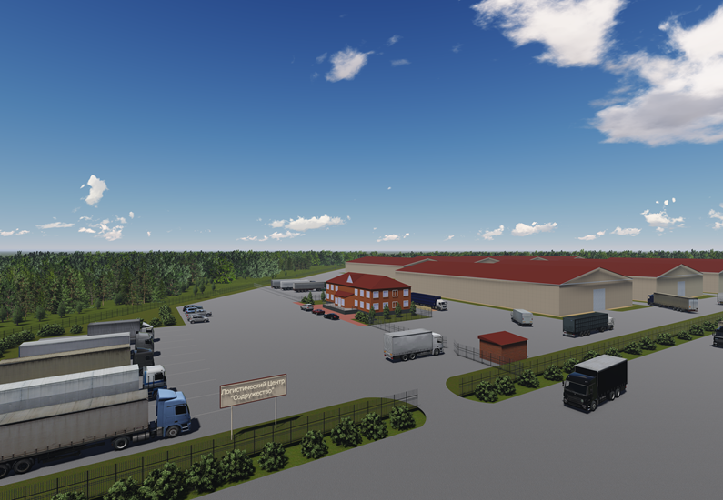

1. Показатель рассчитан по данным МКУ "Управление агропромышленного комплекса Пуровского района" по предприятиям: ООО "Совхоз Верхне-Пуровский", АО "Совхоз Пуровский", АО "Сельскохозяйственная община Харампуровская", АО "Сельскохозяйственная община Сугмутско-Пякутинская", АО "Сельскохозяйственная община Пяко-Пуровская", АО "Сельскохозяйственная территориально-соседская община Ича", АО "Сельскохозяйственная родоплеменная община Еты-Яля", ООО "Пур-рыба".
2. Доля рыбопродукции в общем объеме выручки рассчитана по данным предприятий: ООО "Совхоз Верхне-Пуровский", АО "Совхоз Пуровский", АО "Сельскохозяйственная община Харампуровская", АО "Сельскохозяйственная община Сугмутско-Пякутинская", АО "Сельскохозяйственная община Пяко-Пуровская", АО "Сельскохозяйственная территориально-соседская община Ича", АО "Сельскохозяйственная родоплеменная община Еты-Яля", ООО "Пур-рыба".